

INDICADORES
REGIONALES
Economía Región Centro

Provincias de Santa Fe, Córdoba y Entre Ríos

Esta publicación ha sido declarada de interés para la Región Centro por la Comisión Parlamentaria Conjunta de la Región Centro.

IDIED

Noviembre 2016
Año 18, Número 5

Datos a septiembre

Síntesis

 Sector lácteo
 Sector carnes
 Sector Oleaginoso
 Industria automotriz
⬇⬇ Supermercados
⬇ Cines
 Energía eléctrica
 Gas
 Combustibles
 Construcción
⬇⬇ Despacho de Cemento
 Empleo
 Depósitos y Préstamos
 Recaudación Tributaria

Referencias:

⬆   ⬇ Variación Mensual
⬆   ⬇ Variación Interanual

Staff Indicadores Regionales
informe.economico@austral.edu.ar

Ana Inés Navarro

(Director)
anavarro@austral.edu.ar

Virginia Brunengo

Facundo Sigal

Federico Accursi

Sponsors del IDIED

Berkley International Cia de Seguros

Bolsa de Comercio de Rosario

Vicentin SAIC

Weiner Laboratorios SAIC

Al cierre del año la economía argentina sigue sin encontrar un claro sendero para su reactivación. La salida de la recesión, anhelada para el último trimestre del año, se hace esperar, ¿llegará en el primer trimestre del año próximo? Los factores que pueden torcer el rumbo negativo, por ahora no están resultando efectivos. Por más que el salario real empieza a mejorar de a poco a medida que la inflación está bajando, el consumo no despega, es que el margen todavía es chico, cuando no negativo. Por otra parte, las familias tienen un comportamiento más cauteloso a la hora de comprar, la recesión se siente y el ánimo no está para compras. La inversión privada está llegando mucho más lento de lo esperado. Las empresas extranjeras quieren saber si el cambio de rumbo macroeconómico se sostendrá; la duda es política ¿podrá Macri refrendar el año próximo, en las elecciones de medio término, su poder político? Por otra parte, la inversión pública está tardando en concretarse, más por problemas administrativos o de gestión de la enorme masa de recursos que ésta conlleva, que por falta de financiamiento. Por eso es que en la Región Centro la caída en el consumo de insumos para la construcción es 50% más alta que la caída en la demanda para obras particulares o de pequeña envergadura. Por el lado de las exportaciones, el panorama es un poco más alentador. Los precios de los commodities dejaron de caer y en algunos casos como el de la leche, el aumento es notorio (19% de alza interanual en septiembre). Además, la economía en Brasil empieza a mostrar algunos signos de reactivación. En septiembre, la industria brasilera creció respecto de agosto, de la mano de la industria alimenticia y también de la automotriz, entre otras. Las ventas minoristas aún siguen cayendo, pero a un ritmo menor.
Por otra parte, hay que distinguir las comparaciones interanuales, ya que en niveles la economía está por debajo del año pasado, de las comparaciones mes a mes libres del efecto estacional. En estas últimas es donde se puede detectar el cambio tan esperado en la coyuntura. Poniendo el foco en ellas, en septiembre siguen apareciendo variaciones positivas en la producción de leche, de aceites y pellets derivados de la soja y en las ventas de supermercados, que aumentan por segundo mes consecutivo en la Región Centro de la mano de un mayor consumo de alimentos, de calzados y de artículos para el hogar. Corroborando esta incipiente mejoría de la actividad económica, todas las mediciones de empleo -formal e informal, medido a nivel de los aglomerados urbanos o de las provincias- muestran que en la Región el empleo está creciendo. Si bien no se pueden comparar los valores del tercer trimestre del año con los del segundo, ya que existen cuestiones estacionales que los hacen diferentes, el crecimiento del empleo en la región está 1,1 p.p por encima del promedio de los últimos cinco años, mientras que, haciendo este ejercicio para el total nacional, el valor positivo asciende a 0,3 p.p. Es probable que el cuarto trimestre muestre algunos signos adicionales positivos, ya que la obra pública se está acelerando y los precios internacionales siguen firmes. A nivel nacional, existe consenso entre los economistas en postergar para el primer trimestre de 2017 la salida de la recesión y las proyecciones para todo el año están puestas en el entorno de 3% a 4%. Sin embargo, puede ocurrir que la Región Centro se anticipe algo respecto al promedio nacional y que ya en el último trimestre del año se registre el cambio de tendencia en la economía.
Ana Inés Navarro

Síntesis ejecutiva

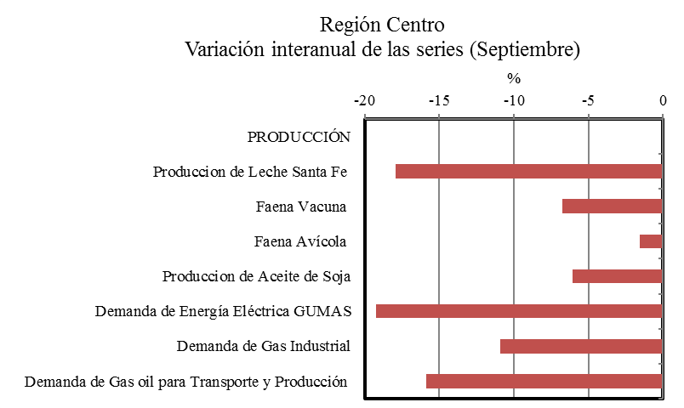
Producción
En septiembre la producción en la Región Centro mostró bajas interanuales generalizadas.

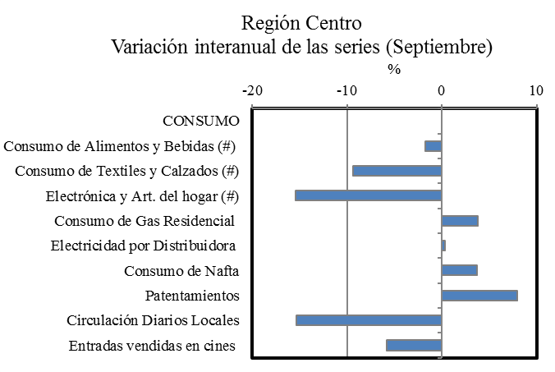
Consumo
Los bloques de consumo relacionados con la venta de supermercados muestran en septiembre movimientos negativos en valores constantes, en especial las ventas de productos de electrónica y artículos del hogar. El crecimiento del consumo de gas residencial y de electricidad se deben más bien a un fenómeno climático. El dato alentador proviene de la suba en los patentamientos de cero kilómetros.

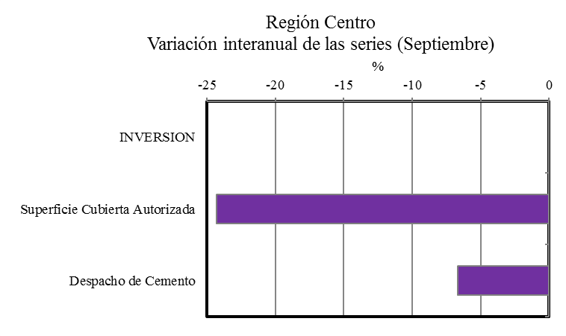
Inversión
En lo que respecta a intenciones de inversión en construcción, las mismas muestran resultados negativos en la Región. El despacho de cemento cae tanto en el consumo de bolsas como a granel.

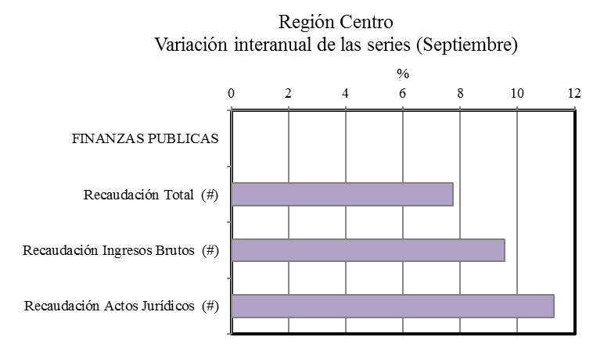
Finanzas públicas
El mes de septiembre registró resultados reales positivos para la Región, pero la realidad es dispar entre las provincias. Entre Ríos registró caídas en sus principales rubros, mientras que Santa Fe y Córdoba tuvieron una buena performance en general.

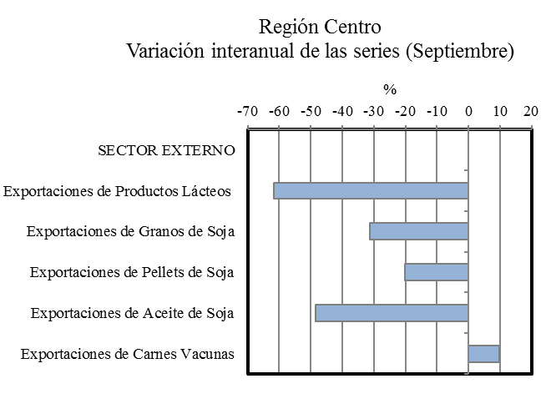

Sector externo
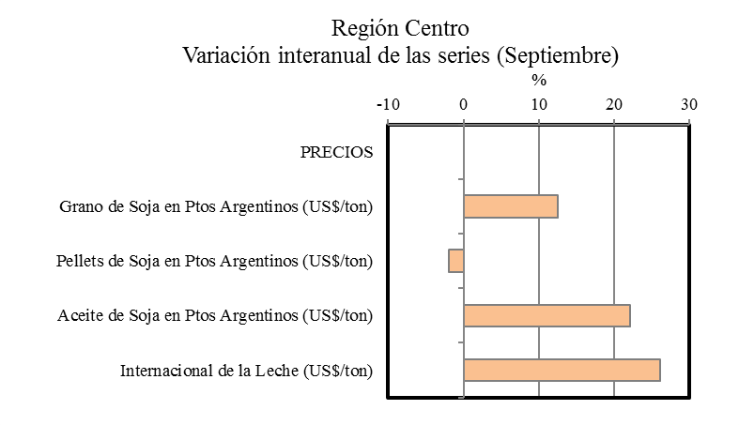
En septiembre, las exportaciones –medidas en volumen- de los principales productos tuvieron variaciones interanuales negativas como se puede ver en el gráfico. A pesar de eso, los precios acompañaron en forma positiva. Destaca la recuperación de las exportaciones de biodiesel que vuelven a tener un acumulado en el año superior al millón de toneladas.

Nota a los Lectores: A menos que se indique lo contrario, todas las variaciones mensuales publicadas en este informe corresponden a cambios en la serie desestacionalizada.

Producción Agroindustrial

Sector Lácteo

Producción Primaria
Últimos datos disponibles: septiembre 2016e

La producción láctea en la Región Centro continua con un nivel de producción visiblemente inferior al del año pasado. Sin incluir la producción de la provincia de Córdoba, dado que no se tienen datos oficiales para ello, la producción para los primeros nueve meses del año habría caído 17,2%. Esta brecha es la misma que se observa hasta julio, indicando que al menos la contracción no se estaría agudizando.

Fuente: IDIED, sobre datos del Departamento de Lechería de las provincias.
Nota: los valores de agosto y septiembre han sido estimados para Entre Ríos, y están sujetos a revisión.

Los datos de septiembre indican que la producción primaria de leche en Santa Fe registra una suba de 3,5% respecto al mes anterior; la tendencia muestra una variación positiva de 1,2%. Interanualmente, el volumen producido en los tambos santafesinos se ubicó 17,9% por debajo de los registrados un año atrás. Esta brecha negativa, sin embargo, se viene moderando desde junio. De todos modos, como se observa en el gráfico, aún con la recuperación estacional, en 2016 la producción continuará estando por debajo de los niveles del año pasado.
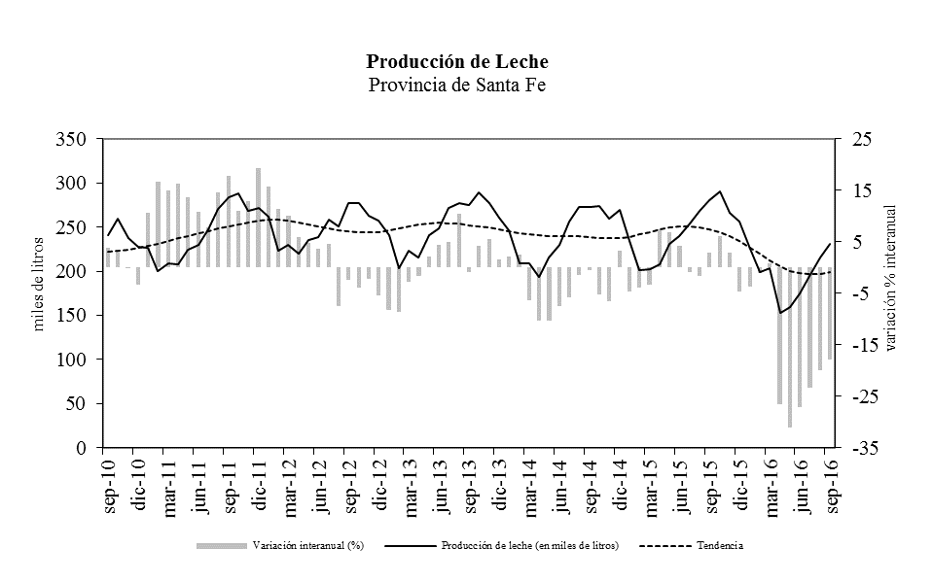
Fuente: IDIED, sobre datos del Departamento de Lechería del MAGIC.

Por el contrario, los datos estimados para septiembre indican que la producción primaria de leche en Entre Ríos registra una leve caída de 0,8% respecto al mes anterior, con tendencia estable. Interanualmente, el volumen producido estimado en los tambos entrerrianos se ubicó 21,6% por debajo de los registrados un año atrás.
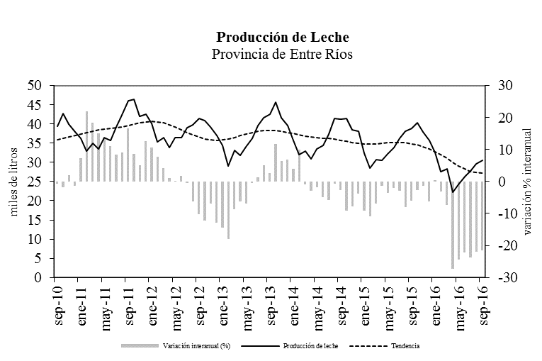

Fuente: IDIED, sobre datos del Ministerio de Producción de Entre Ríos.

Precio abonado al productor
Últimos datos disponibles: septiembre 2016
El precio del litro de leche cruda pagado a los productores primarios en Santa Fe alcanzó en el mes de septiembre un valor de $4,38. Con estos valores se registra una variación mensual positiva de 4,7% con tendencia también creciente (3,7%). La comparación interanual a precios corrientes registra una brecha nominal positiva de 73,7%, que en valores reales es también positiva e igual a 23,4%.
Con estos precios, el productor local cobró $0,287 u$s/litro; un monto 6,6% superior al percibido el año anterior. Sin embargo, los productores locales vuelven a estar en desventaja respecto de sus vecinos rioplatenses. De acuerdo al Instituto Nacional de la Leche de Uruguay, los productores charrúas cobraron en septiembre 0,31 u$s/litro. Esta recuperación del precio pagado al productor uruguayo contrasta con la caída –medida en u$s/litro- del precio al productor local y abre una brecha del 7,4% entre ambos.
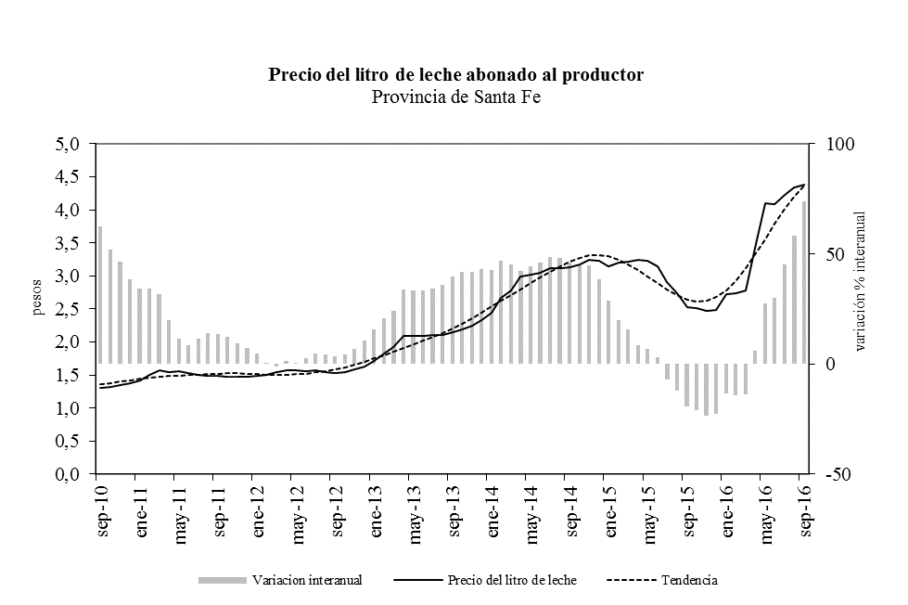Fuente: IDIED, sobre datos del Departamento de Lechería del MAGIC.
Este incremento en los precios ha balanceado un poco la ya deteriorada situación del sector haciendo que, por primera vez en lo que va del año, el ratio leche/maíz se ubique casi en el mismo nivel del año anterior. Tomando como referencia el precio FOB puertos argentinos (en $), este ratio se ubicó en 1,68 kg de maíz por litro de leche, mientras que en septiembre del año pasado el poder de compra del litro de leche se ubicó en 1,67 kg de maíz.
En la provincia de Entre Ríos, el precio estimado de septiembre, marca una variación mensual positiva (2,4%) y tendencia creciente (3,2%). La variación interanual también es positiva, tanto en términos nominales (69,5%) como reales (20,4%).
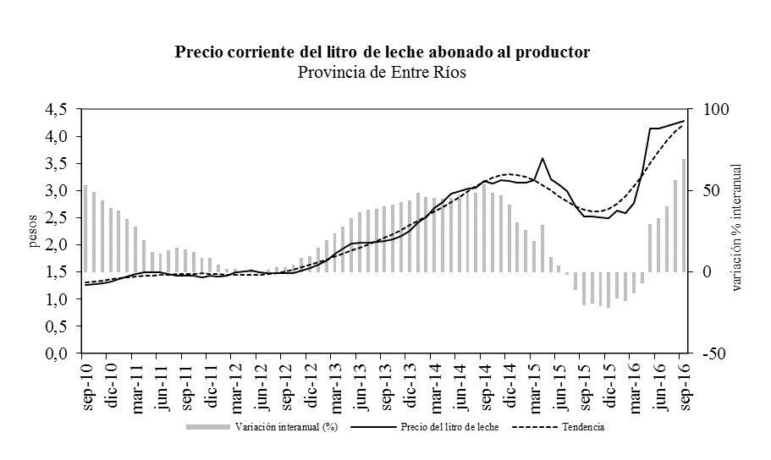Fuente: IDIED, sobre datos del Ministerio de Producción de Entre Ríos.
Nota: los valores de agosto y septiembre han sido estimados y están sujetos a revisión posterior.

Ventas al mercado interno
Últimos datos disponibles: septiembre 2016
Las ventas de lácteos -medidas en pesos constantes- cayeron 12,6% a.a en los supermercados de la Región Centro en los primeros nueve meses de 2016.
Coyunturalmente, en el mes de septiembre en Santa Fe el consumo de lácteos medido a precios constantes, presenta tendencia estable y variación mensual negativa (3,1%). La comparación interanual muestra una brecha desfavorable de 2,8%. Mientras tanto, en Córdoba las ventas crecieron en septiembre (7,9%) con tendencia creciente (0,8%) y leve expansión interanual de 0,1%. En Entre Ríos, los datos muestran un consumo estable. En esta provincia, la comparación interanual muestra una brecha negativa de 8,2%.

Ventas al mercado externo
Últimos datos disponibles: septiembre 2016

Las ventas externas de lácteos cayeron 20,5% en volumen en los primeros nueve meses de 2016. Con datos desagregados a agosto, los cuatro principales compradores de quesos continúan siendo Brasil, Rusia, Chile y Taiwán, en quienes se concentran 76% de nuestras ventas. El queso mozzarella es el de mayor comercialización (48%).
En materia de leches, Brasil es -a agosto- el principal comprador, con 25.516 toneladas, y Argelia el segundo, con 18.765.
Fuente: IDIED, sobre datos del SENASA

En septiembre el precio máximo promedio de la leche en polvo entera en el mercado internacional (Oceanía) cotizó a US$ 2.963 la tonelada, con tendencia creciente (4,2%). La cotización del mes de septiembre se ubicó 26,1% por encima del año anterior. Luego de 26 meses consecutivos de caída interanual de los precios internacionales de la leche en julio pasado se observa un cambio interanual positivo en el precio de la misma.
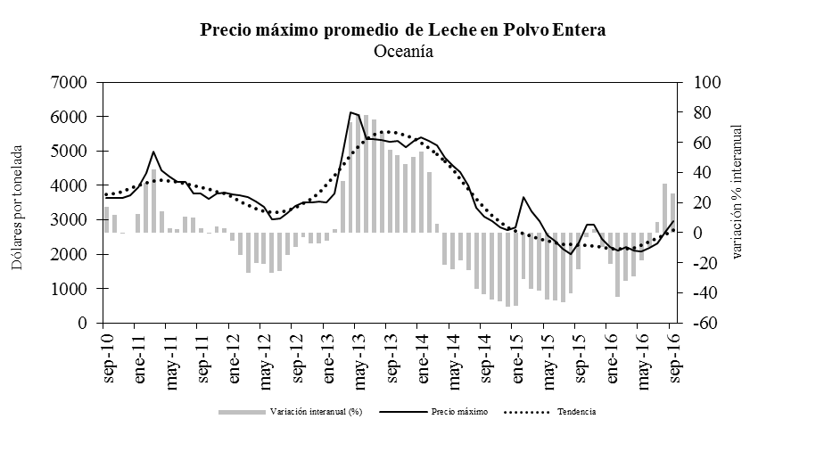
Fuente: IDIED en base a USDA

Sector Carnes Bovinas

Precios producción primaria
Últimos datos disponibles: septiembre 2016
El precio promedio del kilo vivo de ganado vacuno ($26) muestra en septiembre una suba coyuntural de 4,3%, y tendencia creciente (1,2%). La brecha a.a en valores corrientes es positiva (52,7%).
Fuente: IDIED, sobre datos del Mercado Abierto de Liniers.

A precios constantes la variación mensual es positiva (2,6%) y la tendencia estable. La variación interanual de 8,5% se ubica en rango positivo en el último año por efecto del proceso de retención de vientres que reduce la oferta actual y presiona hacia arriba los precios. Al mismo tiempo, los costos de suplementación alimentaria de la producción vacuna continúan registrando un alza. El ratio precio carne/ precio maíz empeoró visiblemente tras la quita de retenciones al grano a fines del año pasado. En septiembre de 2015 este ratio estaba en 18 kilos de maíz por kilo carne y ahora se redujo a 11, retornando a valores históricos.
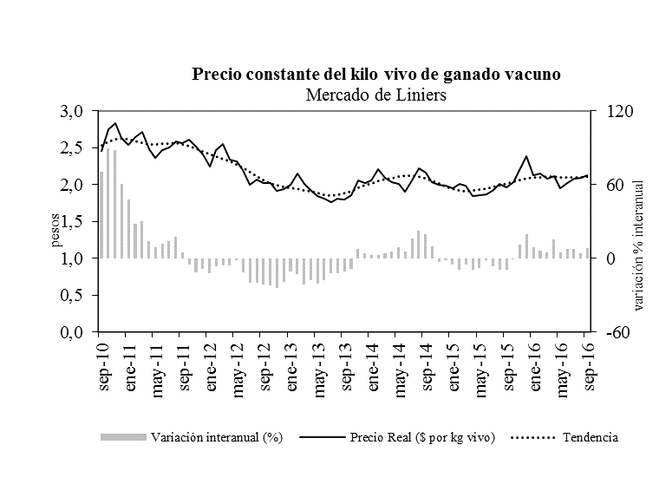
Fuente: IDIED, sobre datos del Mercado Abierto de Liniers INDEC

Producción Industrial
Últimos datos disponibles: septiembre 2016

La faena en la Región Centro se contrajo 5,7% (a.a) en los primeros nueve meses de 2016. Esta contracción es inferior a la registrada hasta el mes de julio, evidenciando el fuerte impacto de las inundaciones de abril en la primera mitad del año. Asimismo, hay que destacar que el dinamismo del sector está menos afectado en la Región que en el resto del país, donde la caída de la faena se eleva a 11,2%.
Fuente: IDIED, sobre datos del SENASA.

En septiembre la producción de carne vacuna en Santa Fe presentó una variación mensual negativa (10%) pero con tendencia estable. El comportamiento de la tendencia permanece estable hace varios meses evidenciando que, si bien la caída en la producción industrial parece haber tocado fondo aún no existen signos de recuperación. La brecha interanual es negativa (3,2%) respecto a septiembre del año anterior.
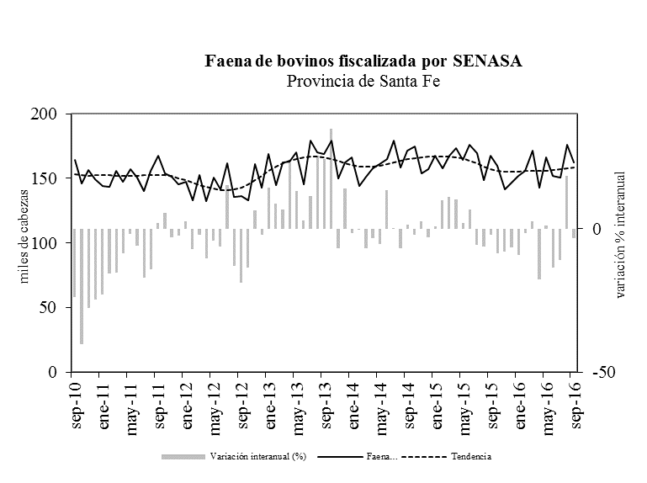
Fuente: IDIED, sobre datos del SENASA.

En Córdoba la faena se mostró estable tanto en su variación mensual como en la tendencia. La comparación a.a muestra que el volumen faenado se ubica por debajo del año anterior (11,7%).
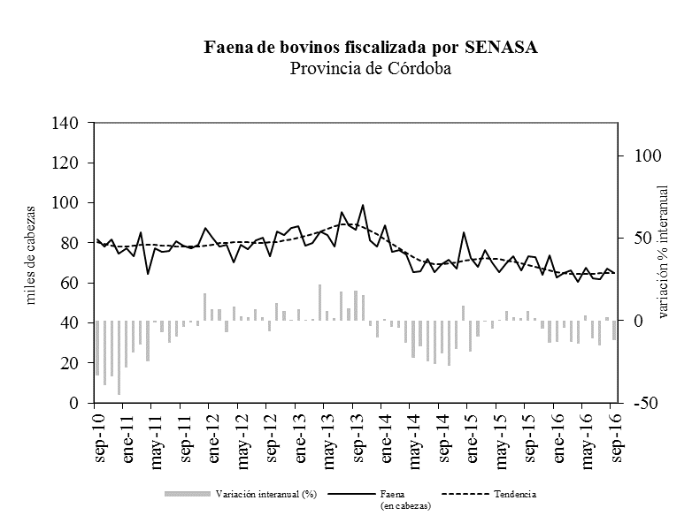
Fuente: IDIED, sobre datos del SENASA.

Mientras tanto, en Entre Ríos la tendencia resultó estable. Interanualmente, el valor mostró una variación negativa (13,4%).
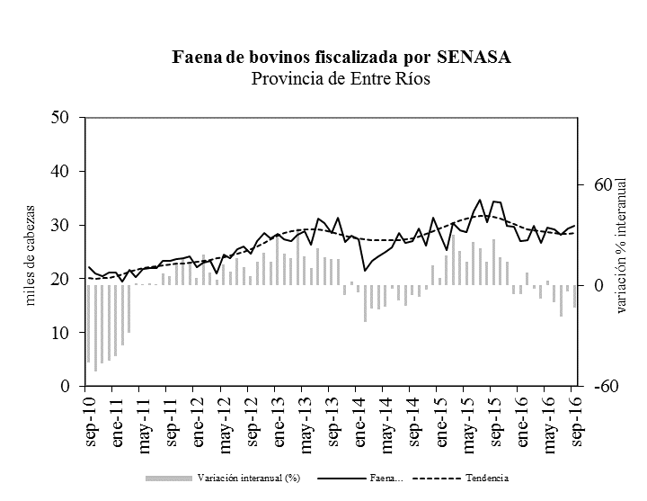
Fuente: IDIED, sobre datos del SENASA.

Ventas al Mercado Externo
Las escasas 184 mil toneladas de carnes vacunas exportadas desde Argentina en los primeros nueve meses de 2016 se ubican 1,6% por debajo del nivel del año pasado. Las exportaciones del corte Hilton -16,2 mil toneladas- crecieron 7%, mientras que las carnes procesadas siguen cayendo a niveles casi nulos.
En el mercado de carnes frescas, China es el principal destino (40%), seguida por Chile (19%) e Israel (17%). El mercado de corte Hilton parece revitalizarse, donde Alemania y Holanda concentran juntos el 87% de las exportaciones. El principal corte Hilton de exportación es el bife angosto que concentra el 38%.
Fuente: IDIED, sobre datos del SENASA.

Sector Avícola
Últimos datos disponibles: septiembre 2016
En los primeros nueve meses de 2016 la faena de aves de la Región aumentó interanualmente 1,2%. Hasta julio pasado se observaba una caída interanual, que en los meses de agosto y septiembre revirtió de signo. Agosto fue un mes particularmente bueno que permitió que el acumulado del año terminase en valores positivos.
El comportamiento local contrasta con la caída de la faena de aves fuera de la Región (16,2%). Hay que destacar que, liderada por la producción entrerriana, la faena avícola de la Región Centro representa aproximadamente el 61% de la faena total nacional.
Fuente: IDIED, sobre datos del SENASA.

En septiembre, la producción de carne aviar en Santa Fe muestra una variación coyuntural positiva de 0,2% con tendencia estable. La brecha interanual se ubicó 4,2% por debajo de septiembre del año anterior.

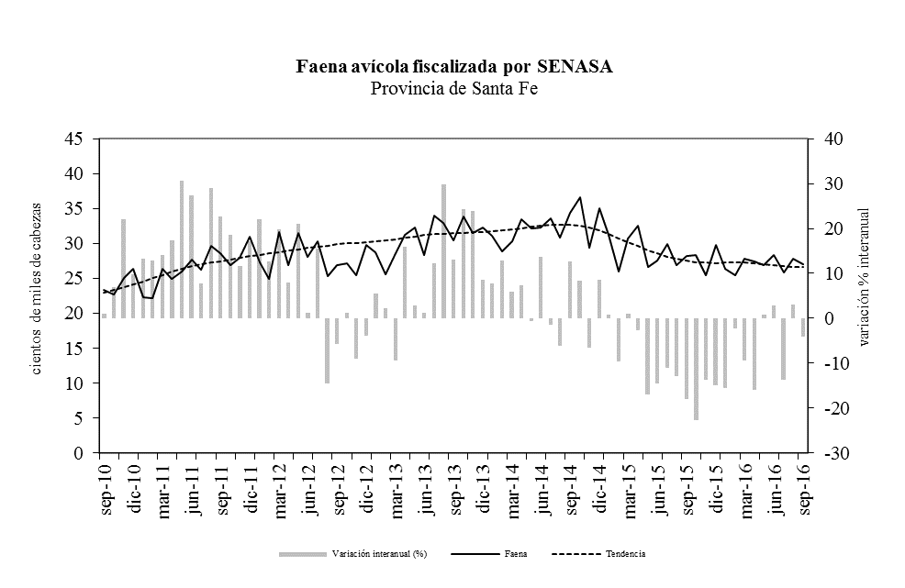
Fuente: IDIED, sobre datos del SENASA.

En Córdoba la faena muestra tendencia estable y la comparación anual mostró un moderado descenso (2,2%).
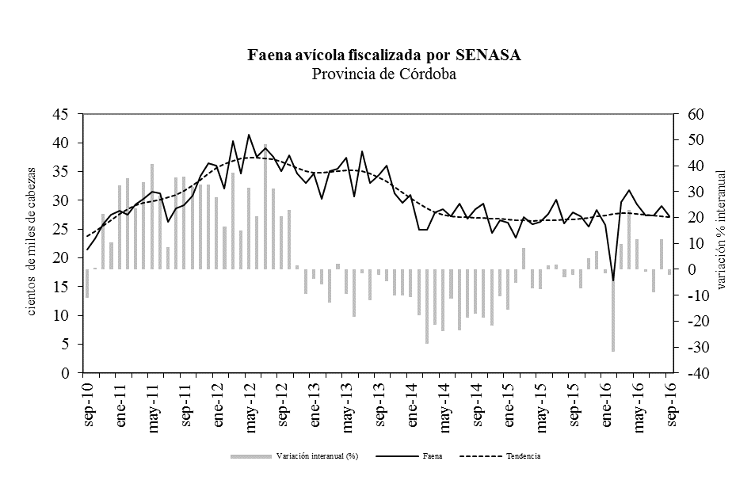
Fuente: IDIED, sobre datos del SENASA.

En Entre Ríos, la faena en septiembre mostró cambios negativos respecto a agosto (1,5%), y la tendencia continúa siendo estable. La brecha interanual fue negativa e igual a 1,3%.
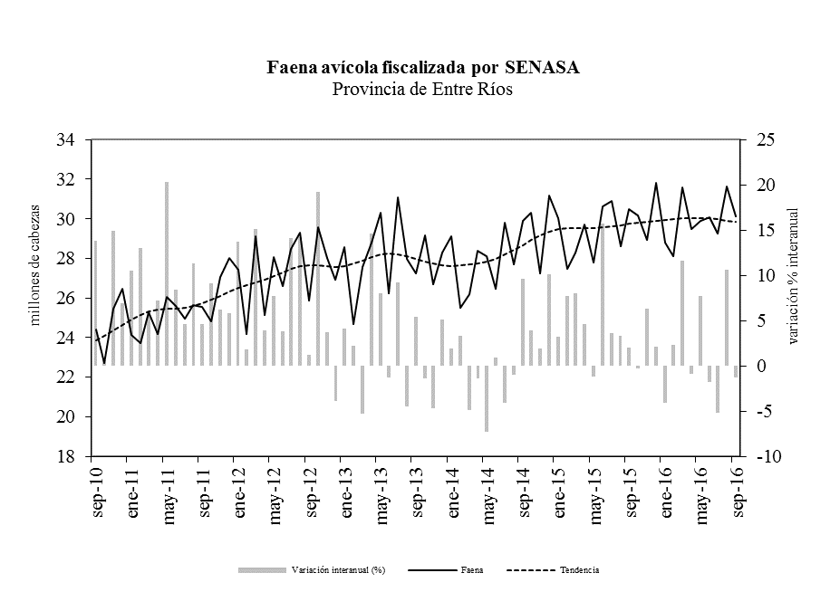
Fuente: IDIED, sobre datos del SENASA.

En este sector, al igual que en la producción de carne vacuna, es notorio el encarecimiento de los costos a partir de la eliminación de las retenciones al maíz. Según la Cámara Argentina de Productores Avícolas (CAPIA), la relación entre el precio por kilo de pollo vivo en granja y el precio por kilo de alimento balanceado “parrillero terminador” se encuentra en 2,74. Esto implica una caída interanual de 14%, y se ubica en uno los valores más bajos de los últimos 4 años.

Sector Oleaginoso

Precios de la Producción Primaria e Industrial
Últimos datos disponibles: septiembre 2016
La cotización FOB Puertos Argentinos del poroto de soja alcanzó en septiembre un valor promedio de US$ 396, mostrando una reducción coyuntural de 2,9% y tendencia estable. En niveles, el precio se ubicó 12,5% por encima de los valores registrados un año atrás, mostrando el quinto mes de variaciones interanuales positivas luego de dos años consecutivos de caídas. El ratio entre el precio FOB en el Golfo y en Puerto Argentino es prácticamente nula, cayendo 1 p.p. respecto a septiembre del año anterior.

Fuente: IDIED, sobre datos de la Dirección de Mercados Agroalimentarios, SAGPyA.

El aceite de soja cotizó -en Rotterdam- en el mes de septiembre a un valor promedio de US$ 837 la tonelada con tendencia creciente (1,3%) y brecha a.a positiva (16,3%). Este es el octavo mes de variación interanual positiva. El precio del aceite de soja FOB Puertos Argentinos –US$752- es 22,1% superior al de septiembre del año pasado. El ratio entre el precio de Rotterdam y el nacional se ubica en 1,11, lo cual representa una caída de 5 p.p. respecto a septiembre de 2015, manifestando así un acercamiento de ambos precios.
Fuente: IDIED, sobre datos de la Dirección de Mercados Agroalimentarios, SAGPyA.
Los pellets de soja en Puertos Argentinos se comercializaron a US$ 341 la tonelada, con tendencia estable. El valor alcanzado fue 2% inferior al de septiembre del año pasado.
Fuente: IDIED, sobre datos de la Dirección de Mercados Agroalimentarios, SAGPyA.

Producción Industrial
Última información disponible: septiembre 2016

Los primeros nueve meses del año presentan una visible expansión de la actividad aceitera (9,9%) en la Región.
En Santa Fe, de la mano de la devaluación y la quita de retenciones, el primer trimestre del año mostró un fuerte impulso con un crecimiento interanual de 81%. Sin embargo, la producción se estancó durante el segundo trimestre y ya en el tercero se observa un marcado retroceso productivo respecto al año anterior (12%). A pesar de esto, por el fuerte impulso del comienzo del año la actividad aceitera muestra una expansión del 10% en la suma de los tres trimestres.

Fuente: IDIED, sobre datos de la Dirección de Mercados Agroalimentarios, SAGPyA

En septiembre, creció la producción de aceite en Santa Fe (1,5%) con tendencia decreciente (1,1%). La de pellets también creció respecto a agosto (1,1%) con tendencia decreciente (2%). Interanualmente la extracción de aceites -592 mil toneladas- se contrajo 6,9% y la producción de pellets de soja -2,2 millones de toneladas- registró una caída (8,7%) respecto a septiembre de 2015.

En Córdoba, tanto la producción de aceite como de pellets mostró variación positiva de la tendencia 0,6% y 1,7% respectivamente. La extracción de aceites -45,9 mil toneladas- se expandió a.a. 7,2% mientras que la producción de pellets de soja -179 mil toneladas- registró una suba de 11,2% respecto a julio de 2015.

Ventas al Mercado Externo
Últimos datos disponibles: septiembre 2016

En los primeros nueve meses de 2016 las exportaciones argentinas de grano de soja alcanzaron 7,8 millones de toneladas, mientras que las de aceite 3 millones, cayendo a.a. 20,5% y 17,3% respectivamente. Las exportaciones de pellets, también están en caída (7,8%). En esta caída hay juega un rol claro China, quien ha reducido sus compras a nivel global en materia de aceite.
Sin embargo, la mejoría de los precios, mostradas más arriba, impactaron positivamente en los valores facturados. Según la Cámara de la Industria Aceitera de la República Argentina (CIARA), la liquidación de divisas de los industriales oleaginosos y de los exportadores de cereales, totalizaron a septiembre US$19.257 millones, 18,4% más que en los primeros nueve meses de 2015.
Fuente: IDIED, sobre datos de la Dirección de Mercados Agrícolas, MAGPyA.

Puntualmente, la actividad portuaria santafesina durante los primeros nueve meses de 2016 marcó una caída en todos los productos.
El grano de soja proveniente de países limítrofes como Paraguay y Bolivia, que se exporta a través de los puertos locales, totalizó 426 mil toneladas, decreciendo así 71,2% a.a; las de aceite cayeron también (52,7%), alcanzando las 298 mil toneladas.

Fuente: IDIED, sobre datos de la Dirección de Mercados Agroalimentarios, SAGPyA. Se incluye grano, aceite y pellets provenientes de Paraguay y Bolivia.

La mayor producción de aceite de soja sumada a los cambios favorables en las políticas públicas que implementaron un mayor corte interno del biocombustible para producción de biodiesel y uso en la generación eléctrica, están impulsando la producción del biocombustible. Hasta septiembre de 2016 las exportaciones de biodiesel totalizaron 1,1 millón de toneladas, más que duplicando su valor respecto a un 2015, año con la performance más baja desde 2008. Este nivel de exportaciones significó un ingreso de 819 millones de dólares en lo que va del año. Septiembre fue el mes con mejor precio por tonelada (US$ 828).

Los precios oficiales del biocombustible ($/Ton) mostraron en septiembre de 2016 un aumento interanual de 81%, 78% y 73% para las empresas grandes, medianas y pequeñas, respectivamente. Este aumento en parte arrastra el efecto de la devaluación del diciembre del año pasado, pero también refleja una visible mejoría propia del precio del producto a partir del mes de abril.

Fuente: IDIED, sobre datos de INDEC.

Las exportaciones de biocombustibles en el período enero-septiembre 2016 registran una mejoría significativa más que duplicando las ventas del año anterior, acercándose a los niveles exportados dos años atrás. En septiembre según datos del INDEC las ventas externas del biocombustible -167 mil toneladas- registran una variación a.a positiva de 76,4%, con un precio promedio por tonelada de US$828. Los destinos principales fueron Estados Unidos, Perú y Panamá. Las perspectivas son muy favorables ya que es altamente probable que se reabra el mercado europeo el año próximo.

Producción Industrial

Industria Automotriz
Últimos datos disponibles: septiembre 2016
Con datos a nivel nacional proporcionados por la Asociación de Fabricantes de Automotores, en los primeros nueve meses de 2016 se registró una caída interanual de 14%, produciéndose un total de 347.895 unidades. Puntualmente en septiembre, la caída a.a registrada fue 19,6%
Las exportaciones acumuladas al mes de septiembre cayeron 29,2%. De las aproximadamente 56 mil unidades que no se vendieron este año, 87% debería haber ido a Brasil. En cambio, México –segundo destino nacional- incrementó sus compras en 20,8%, alcanzando las 10.700 unidades, las que representan 8% de las exportaciones argentinas.
Por otro lado, las ventas a concesionarios de vehículos nacionales (209 mil unidades) crecieron 1,5% respecto a los primeros nueve meses de 2015; en los vehículos importados el crecimiento fue 18,1%, superando largamente la tasa de expansión de los patentamientos (7,7%.)

Ventas de 0km
Últimos datos disponibles: septiembre 2016

La venta de automóviles en la Región (112.971 unidades nacionales e importadas) en los primeros nueve meses de 2016, registró una suba interanual de 7,7%; un poco por encima del resto del país, que creció 6,3%.
En septiembre la venta de automotores de la Región cayó 3,9% con tendencia estable. La brecha interanual fue positiva (8%).

Fuente: IDIED, sobre datos de DNRPA.

En Santa Fe la caída fue de 2,4% en septiembre y la tendencia se presenta creciente (0,9%). La brecha interanual de las ventas fue positiva (10%).

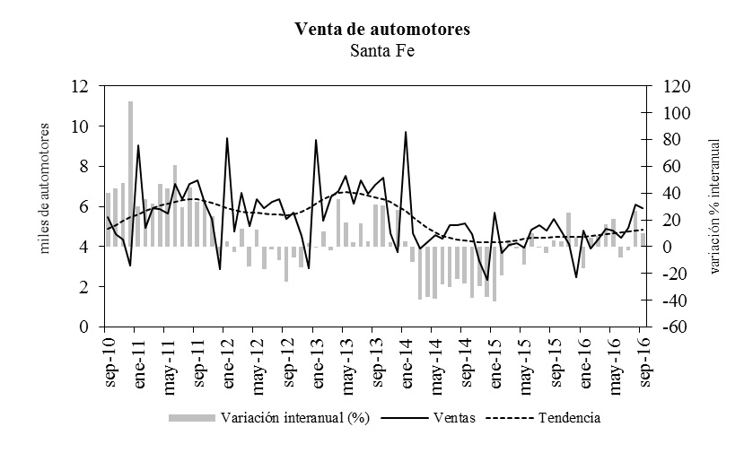

Fuente: IDIED, sobre datos de DNRPA.

En Córdoba, el volumen de ventas registró una caída mensual en septiembre de 3,9% con tendencia decreciente (0,6%). Los niveles de ventas en esta provincia se ubicaron 8,8% por encima del valor de septiembre de 2015.
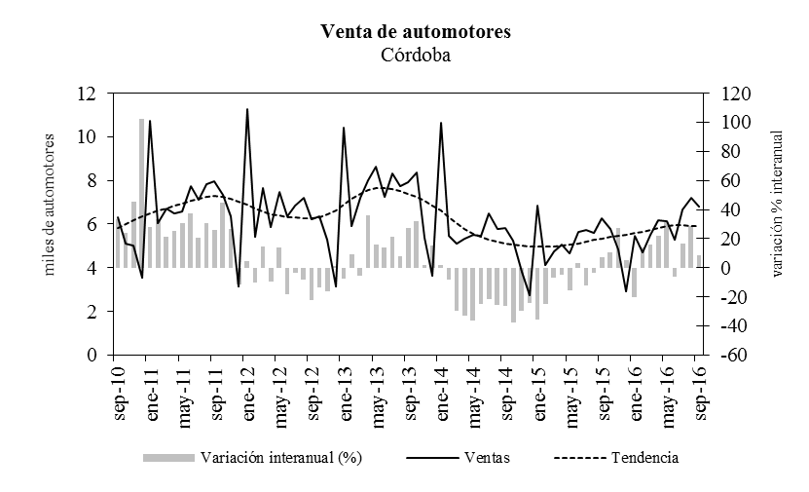
Fuente: IDIED, sobre datos de DNRPA.

En Entre Ríos, las ventas mostraron variación mensual negativa (8%) y tendencia estable. La comparación interanual de las ventas mostró resultados negativos (0,9%).

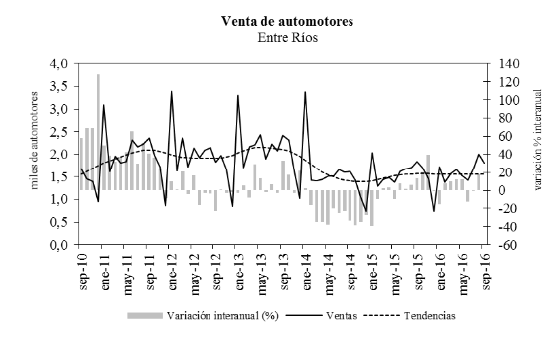

Fuente: IDIED, sobre datos de DNRPA.

Nota metodológica 1: la información sobre producción de automotores fue suministrada por la Asociación de Fábricas de Automotores. Las empresas radicadas en la Región Centro asociadas a ADEFA son: Fiat Auto Argentina SA, General Motors de Argentina, IVECO Argentina SA y Renault Argentina SA.

Comercio y Servicios

Supermercados
Últimos datos disponibles: septiembre 2016
Las ventas de los supermercados en la Región Centro totalizaron $23.474 millones en los primeros nueve meses de 2016. Corregidas por precios (ver Nota Metodológica 2) y considerando un valor promedio de aumento de precios interanual para este período de 39,8%, se registraría una baja en volumen de ventas de 10,9% respecto al año anterior, bastante más pronunciada en las provincias de Córdoba y Entre Ríos. En toda la Región se observa un aceleramiento de la merma interanual que además es 1,6 p.p más aguda que en el agregado nacional.

Fuente: IDIED, sobre datos del INDEC.

En septiembre, la facturación del sector en la Región creció en volumen 1,5% respecto de agosto y la tendencia se mostró estable. La brecha interanual resultó negativa (7,3%).
En Santa Fe, el volumen vendido muestra una suba de 0,4% en septiembre respecto del mes anterior, con una tendencia estable. La brecha interanual de las ventas reales mostró variación negativa (9%).
Fuente: IDIED, sobre datos del INDEC.

En Córdoba, el volumen de ventas registra una suba de 3,7% en septiembre, y tendencia estable. Los niveles de ventas en esta provincia se ubicaron 4,4% por debajo del valor de septiembre de 2015.
Fuente: IDIED, sobre datos del INDEC.

En Entre Ríos, las ventas en pesos constantes evidencian una situación estable tanto en la variación mensual como en la tendencia. La comparación interanual de las ventas mostró resultados negativos (10,1%).
Fuente: IDIED, sobre datos del INDEC.

Las inversiones en el sector siguen estancadas, tanto en cantidad de locales como en superficie. Sólo Entre Ríos, registra nuevas aperturas, y cae para todo el sector regional la rentabilidad por metro cuadrado y por local.

Fuente: IDIED, sobre datos del INDEC.

La caída en las ventas es homogénea, no se registra ninguna variación positiva, ni localmente ni para el agregado nacional. Es notorio que la caída de artículos de la canasta de productos de alimentos, es mayor que en otros rubros de artículos, como indumentaria o electrónica. Este comportamiento evidencia el cambio de hábitos de los consumidores. Frente al aumento de precios y la menor actividad económica, las compras no sólo se reducen, sino que se realizan en negocios de cercanía.
Dentro de los rubros de consumo de alimentos, se destaca la caída de 12,6% en los lácteos, 12% en los productos de panadería y 11,8% en carnes con una contracción promedio interanual para el rubro de alimentos y bebidas de 10% en la Región Centro en los primeros nueve meses de 2016. Una de las mayores contracciones se registra en el rubro de electrónica y artículos del hogar con una caída de 17%.
Los datos coyunturales de septiembre muestran que el consumo de carnes experimentó cambios positivos en la Región (2%) con tendencia estable; la variación interanual fue negativa (14,2%).
A nivel nacional, según el Ministerio de Agricultura, el consumo aparente de carne vacuna per cápita de agosto se ubicó en 58,2kg/año, un 1,8% más que el de este mismo mes en 2015. La de carne aviar fue 44,7kg/hab, 11% más que en agosto de 2015, y la carne porcina no presentó variación interanual con un consumo de 12,2kg/hab.

Fuente: IDIED, sobre datos del INDEC
Nota metodológica 2: para deflactar los datos nominales se utilizó el IPC-GBA hasta septiembre de 2005, con su base transformada a 2003=100, incluyendo sólo los rubros Alimentos y Bebidas, Indumentaria y Equipamiento y mantenimiento del hogar. A partir de octubre de 2005 se empalmaron a la serie anterior los datos del IPC Nacional para la provincia de Santa Fe y Córdoba por separado. En el caso de Entre Ríos se utilizaron los datos del IPC Nacional. Desde abril de 2008 se empalmaron a las series de Entre Ríos y Córdoba los datos del IPC de la provincia de Santa Fe, dado que se dejaron de publicar los datos del comportamiento de precios utilizados anteriormente para estas provincias. Actualmente se usa una combinación de los índices de precios de San Luis y Capital Federal.

Nota metodológica 3: la encuesta de supermercados es representativa de una nómina de empresas de supermercados que cuentan con al menos una boca de expendio, con una superficie de ventas mayor a los 300 m². Las ventas mensuales de los supermercados, reflejan una alta sensibilidad según el número de fines de semana que abarca cada mes, que es cuando se registra el mayor nivel de ventas. En cuanto al nivel de cobertura de la encuesta, esto es, la representatividad de las empresas que conforman la encuesta en términos de superficie de los salones de venta de las empresas informantes sobre el total de superficie existente en la provincia, fue en Santa Fe, en agosto de 2001 del 56,5%. En las provincias de Córdoba y Entre Ríos fue 59,0% y 51,7%, respectivamente y a nivel nacional el 76,2%.

Cines
Últimos datos disponibles: septiembre 2016
La mala performance del mes de julio -el que registra el 20% de las ventas de todo un año - puso freno al crecimiento que se venía experimentando en las salas de todo el país. Hay un dato más que ilustrativo: la merma en 160 mil entradas vendidas respecto a julio del año pasado, hizo perder casi la mitad de las 340 mil que habían crecido en los primeros cinco meses del año. Los meses de agosto y septiembre continuaron con variaciones interanuales negativas, por lo que la Región Centro acumula durante el año un saldo negativo (0,8%), levemente inferior a la caída del resto del país (1,1%).
Fuente: IDIED, sobre datos provisorios del INCAA.

La venta de entradas de cine en las salas santafesinas registra una variación mensual positiva (2,2%) en septiembre con tendencia decreciente (2,9%). Interanualmente, la contracción fue 0,6%.
Fuente: IDIED, sobre datos provisorios del INCAA.

En las salas de la provincia de Córdoba la venta de entradas de cine experimenta una caída coyuntural (5,1%) con tendencia decreciente (2,7%). La brecha interanual es negativa (13,7%).
Fuente: IDIED, sobre datos provisorios del INCAA.

Fuentes de Energía

Demanda de Energía Eléctrica
Últimos datos disponibles: septiembre 2016
En los primeros nueve meses de 2016 el consumo creció 2,3 a.a. en la Región Centro. La expansión del consumo corresponde enteramente a los hogares y las empresas de consumo mediano o pequeño ya que los grandes usuarios de energía eléctrica continuaron acelerando el recorte en el uso del fluido eléctrico.
Fuente: IDIED, sobre datos de CAMMESA.

En septiembre el suministro de energía a la provincia de Santa Fe registra una suba mensual de 2,9% con tendencia estable. Interanualmente cayó 5,5%.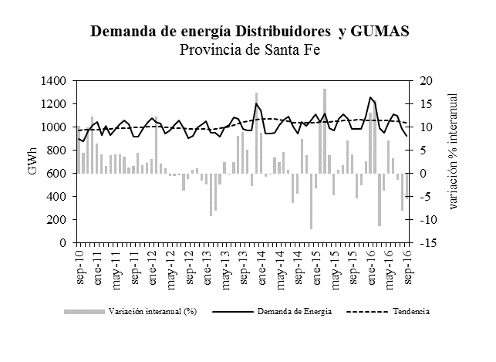
Fuente: IDIED, sobre datos de CAMMESA.

En Córdoba, el suministro presenta una variación coyuntural positiva (4,4%), con tendencia estable. La brecha interanual fue negativa (0,3%).
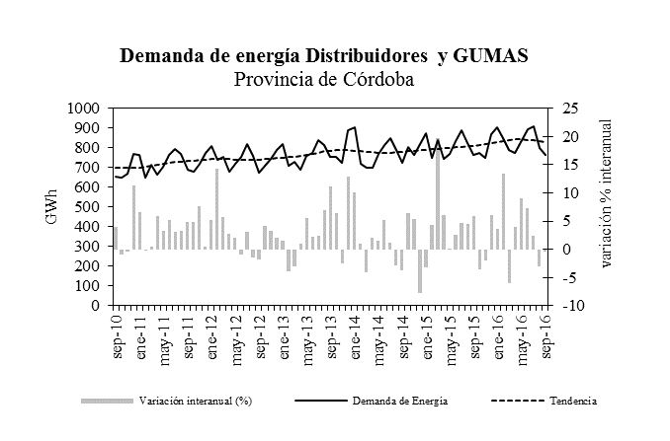

Fuente: IDIED, sobre datos de CAMMESA.
En Entre Ríos, el consumo de electricidad registra una variación positiva de 2,3% en septiembre con tendencia estable. El crecimiento a.a registró niveles de consumo 0,9% superiores a los valores de septiembre de 2015.
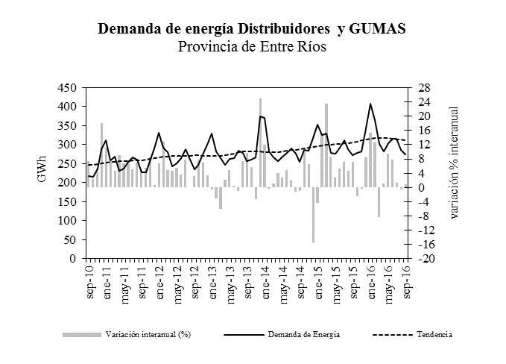
Fuente: IDIED, sobre datos de CAMMESA.

Grandes Usuarios Mayoristas
En los primeros nueve meses de 2016 los grandes usuarios (GUMAS) de la Región consumieron menos energía eléctrica (11,9%) que en el mismo período de 2015. Se acentúa así, la caída experimentada en los meses anteriores. De la caída solamente se exceptúan los sectores alimenticios y de producción de aceites.
Fuente: IDIED, sobre datos de CAMMESA.

En Santa Fe, los GUMAS demandaron en promedio 13,4% menos de energía eléctrica que los primeros nueve meses de 2015. Continúa acelerándose la caída en el consumo eléctrico de la industria química y petroquímica y de la metalurgia y siderurgia. Por otro lado, en la industria aceitera la expansión del consumo eléctrico ha sido algo menor que la registrada en los meses pasados.
En septiembre el suministro de energía eléctrica a los GUMAS santafesinos totaliza 187 Gwh, con una variación mensual negativa (2,8%) y tendencia decreciente (1,1%). La brecha interanual resultó negativa en 22,6%.
Fuente: IDIED, sobre datos de CAMMESA.

Los GUMAS cordobeses profundizaron su caída en los últimos dos meses y terminaron demandando en promedio 9,5% menos de energía eléctrica que en los primeros nueve meses de 2015. Coyunturalmente en septiembre, la demanda de los GUMAS de Córdoba presenta variación positiva respecto al mes anterior (2,8%) y tendencia estable. El consumo de energía eléctrica se ubicó por debajo del nivel demandado en el mismo mes del año anterior (8,6%).
Fuente: IDIED, sobre datos de CAMMESA.

En tanto, los GUMAS de Entre Ríos consumieron 16,1 Gwh, en septiembre -0,1% más que el mes anterior- siendo la tendencia decreciente (0,8%). Interanualmente, se registró una caída de 5,3%. No se muestran los valores por sector ya que la información es menos precisa que en las otras dos provincias.

Distribuidoras
Las familias y las empresas medianas y pequeñas de la Región Centro aumentaron 4,6% a.a. el uso de energía eléctrica durante los primeros nueve meses de 2016. La razón de este incremento, a pesar de los fuertes aumentos en las tarifas, hay que buscarla en el factor climático. Las frías temperaturas de julio en Córdoba y Entre Ríos volvieron a sus promedios históricos en los meses subsiguientes, desacelerando el incremento interanual del consumo registrado hasta el mes de julio.
Fuente: IDIED, sobre datos de CAMMESA.

En septiembre la demanda residencial, comercial e industrial de porte mediano y pequeño de la Región Centro, tuvo una variación mensual positiva (4,1%). La distribuidora santafesina (EPESF) entregó 741 Gwh aumentando el suministro en 2,5% respecto al mes anterior, con tendencia estable. En Córdoba el suministro alcanzó 714 Gwh y resultó 5,6% superior al mes anterior, con tendencia estable. En Entre Ríos, las tres distribuidoras que proveen electricidad, entregaron 259 Gwh, produciéndose una variación coyuntural positiva de 4,2% con tendencia también estable.

Consumo de Gas
Últimos datos disponibles: septiembre 2016
El consumo de gas agregado para las tres provincias de la Región creció 6,1% en los primeros nueve meses de 2016. El frio registrado durante el otoño e invierno de este año han sido un factor decisivo del aumento en el consumo residencial. Asimismo, la industria aceitera en Santa Fe y la industria maderera en Entre Ríos, explican el incremento del gas consumido por la industria. A pesar del crecimiento acumulado, es de notar que hubo variaciones interanuales negativas en los meses de agosto y septiembre.
Fuente: IDIED, sobre datos del ENARGAS.

En Córdoba el moderado incremento experimentado en el consumo total obedece al fuerte impulso del consumo residencial, que contrarresta la caída en el resto de los usos del combustible. Entre estos se destaca la menor demanda proveniente de las usinas eléctricas -24% del consumo total-, la que cayó 10% en términos interanuales.
En Santa Fe se distribuyeron aproximadamente 242 millones de m³ de gas en septiembre, cayendo 8,1% respecto a agosto y con tendencia decreciente (0,6%) ubicándose 8,7% por debajo del consumo habido un año atrás. En Córdoba el consumo de 214 millones de m³ de gas muestra una suba coyuntural de 14,8% con tendencia creciente (1,2%) y una brecha interanual positiva de 5,8%. En Entre Ríos la variación mensual de la demanda es positiva en 3,8% con tendencia estable ubicándose 4,2% por encima de los registros del año anterior.

Consumo Industrial
El consumo industrial en la Región también registró una desaceleración en los últimos dos meses haciendo que el crecimiento acumulado a julio (9,4%) disminuya, para ubicarse en 5,1% llegando a septiembre.
Fuente: IDIED, sobre datos del ENARGAS.

Coyunturalmente, en Santa Fe el consumo industrial muestra una variación negativa (13,7%) en septiembre con tendencia decreciente (1,4%). Interanualmente, el consumo se ubicó 15,2% por debajo del nivel registrado en septiembre de 2015.

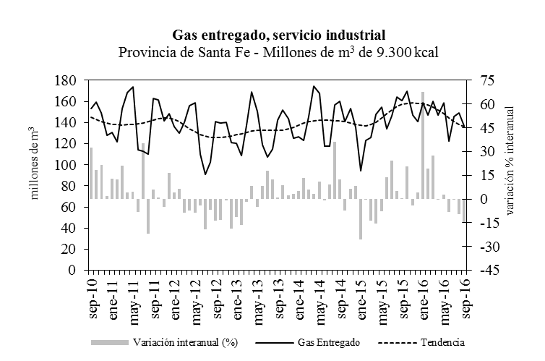
Fuente: IDIED, sobre datos del ENARGAS.

En Córdoba el consumo de las industrias muestra una variación coyuntural negativa (1,5%) acompañado de una tendencia estable. Los niveles de consumo interanualmente se ubicaron 1,1% por debajo del registro del mismo mes del año anterior.
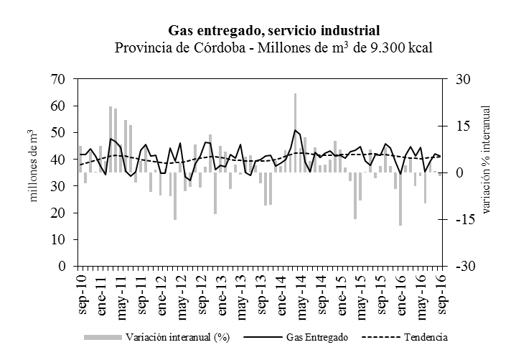
Fuente: IDIED, sobre datos del ENARGAS.

En Entre Ríos, la variación coyuntural es negativa (8,1%) y la tendencia estable. Interanualmente, la demanda creció 16,6% respecto de septiembre del año anterior. El crecimiento habido en el consumo del sector industrial contrasta con la caída experimentada (1,8%) por los principales (grandes) usuarios industriales de la provincia los que representan aproximadamente el 33% del consumo industrial total.

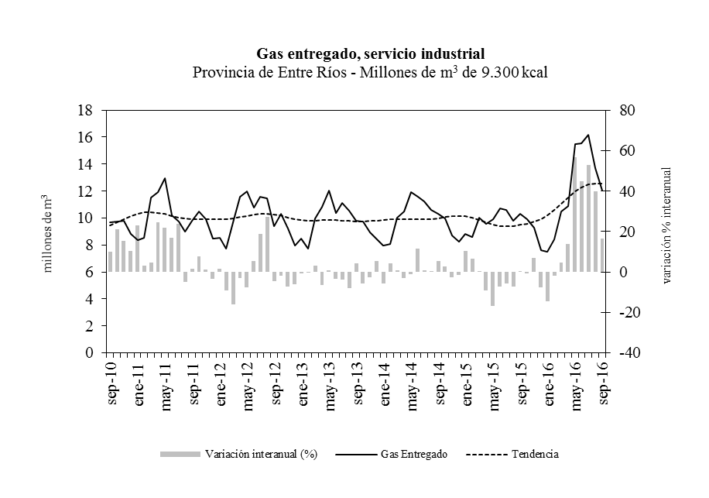
Fuente: IDIED, sobre datos del ENARGAS.

Por sectores industriales, en Santa Fe la industria aceitera sigue mostrando un aumento considerable del consumo de gas, de la mano de un mayor procesamiento de oleaginosas y subproductos de exportación. Por otra parte, el sector siderúrgico tras experimentar dos meses fuertemente contractivos en agosto y septiembre, muestra un consumo acumulado al mes de septiembre inferior al 8,6% con respecto al año anterior.
Fuente: IDIED, sobre datos del ENARGAS.

En Córdoba, la industria alimenticia presenta un alza en su consumo. Con una participación de 37% sobre el total consumido por la industria, esta mayor demanda no alcanzó a contrarrestar la abrupta caída de la industria cementera y de la petroquímica las que registran resultados negativos de dos dígitos.
Fuente: IDIED, sobre datos del ENARGAS.

En Entre Ríos, la variación del consumo energético fue negativa para los dos mayores consumidores de gas industrial: la industria frigorífica y la industria alimenticia, mientras que la maderera recompuso los niveles de consumo.
Fuente: IDIED, sobre datos del ENARGAS
Nota: las variaciones porcentuales se calculan con los valores completos de cada período, y no con los valores redondeados, ya que, si uno observa la tabla, pareciera que no hay variación.

Consumo Residencial
En los primeros nueve meses de 2016 las familias de la Región Centro aumentaran el consumo de gas a.a. 23,4%, alcanzando la cifra de 1.259 millones de m³.
El consumo promedio por usuario creció 20,7% en los primeros nueve meses de 2016. Santa Fe es provincia la que experimentó el mayor crecimiento (24,8%), con un consumo promedio por mes de 101m³ por usuario residencial. En Entre Ríos la expansión también se debió a la mayor cantidad de usuarios residenciales, que crecen en promedio 5% anual. Como se ve más adelante, se restringió el suministro de GNC para poder hacer frente al creciente consumo residencial.

Fuente: IDIED, sobre datos del ENARGAS.

En Santa Fe, las familias consumieron 66,2 millones de m³ de gas en el mes de septiembre, registrándose una caída mensual libre de efecto estacional de 7,5% con tendencia decreciente (1,3%). Interanualmente, la brecha fue positiva en 8,7%.
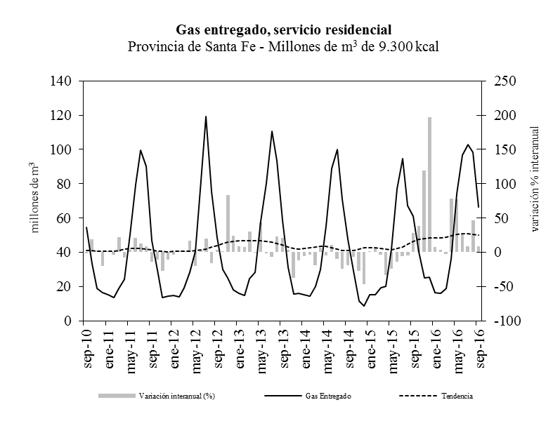
Fuente: IDIED, sobre datos del ENARGAS.

En Córdoba, el consumo de los hogares durante el mes de septiembre registra una suba de 21,2% con tendencia decreciente (2,7%). Interanualmente la brecha fue positiva en 2,4%.
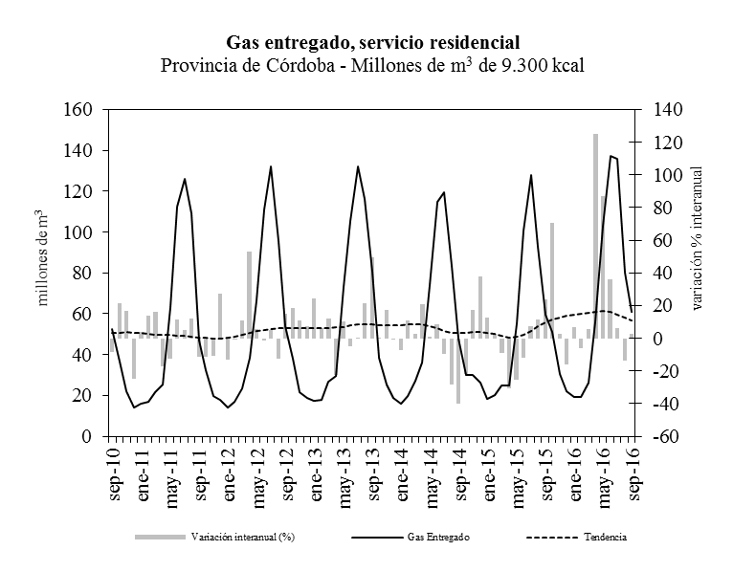
Fuente: IDIED, sobre datos del ENARGAS.

El consumo domiciliario en la provincia de Entre Ríos creció 12% en septiembre; la tendencia se presenta decreciente (3,6%). La demanda de los hogares cayó 16,9% respecto a septiembre de 2015, a pesar de que las temperaturas mínimas estuvieron levemente por encima este año. De hecho, el consumo promedio por hogar cayó 20,6% a.a. en septiembre.
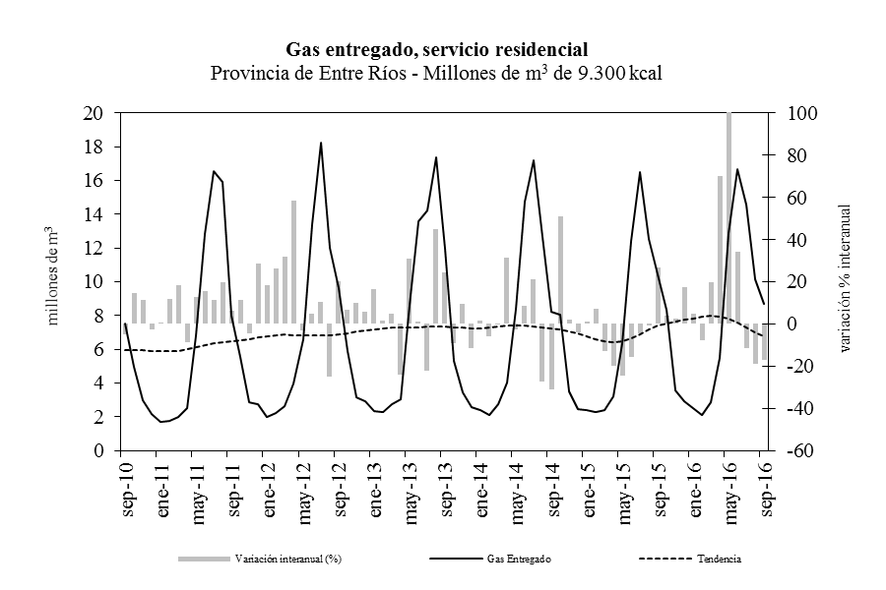
Fuente: IDIED, sobre datos del ENARGAS.

Nota metodológica 4: Los usuarios industriales son aquellos que tienen como actividad el proceso de elaboración de productos, transformación de materias primas, reparación de máquinas y equipos, fabricaciones varias. La clasificación de los usuarios industriales, por rama de actividad, utiliza el código CIIU.
Los usuarios residenciales son aquellos que utilizan gas para usos típicos de vivienda única, para cubrir necesidades tales como servicios centrales con calderas y/o calefacción de edificios, necesidades domésticas tales como la cocción de alimentos, calefacción y agua caliente, etc.

Combustibles
Últimos datos disponibles: septiembre 2016
Gas Oil
Las ventas totales de gasoil en la Región crecieron en los primeros nueve meses del año, 6,1%. El gasoil premium (grado 3) que representa 14,8% de las ventas, registró una suba interanual de 10,6%, y el consumo de gasoil grado 2 -el que se demanda para el transporte y para el laboreo agrícola- creció 5,3%. En el mismo período, el total consumido en el país sin la Región Centro, cayó 1,4%. Las ventas en Santa Fe, son las que explican la expansión registrada en la Región. Parte del 15% de crecimiento de Santa Fe es explicado en parte por “efecto rebote” ya que el 2015 tuvo un consumo inusualmente bajo, sin poder alcanzar el millón de metros cúbicos, cifra que se venía superando desde 2010.

Fuente: IDIED, sobre datos de la Secretaría de Energía de la Nación.

En Santa Fe la venta de gasoil presenta un comportamiento coyuntural desfavorable (17,1%) en septiembre, con tendencia estable. La brecha a.a se ubicó 10,8% por encima del valor de septiembre de 2015.
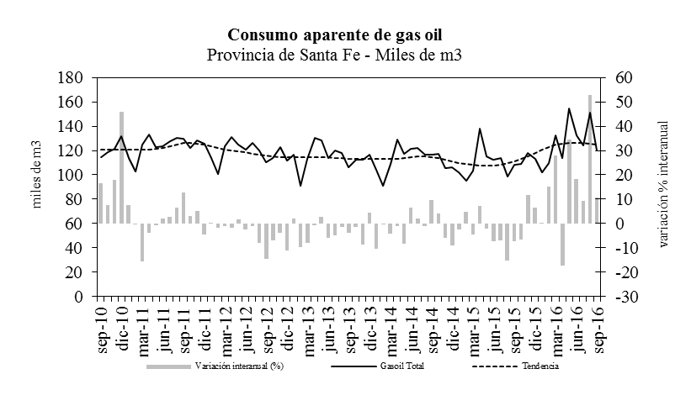
Fuente: IDIED, sobre datos de la Secretaría de Energía de la Nación.

Igualmente, la evolución coyuntural del consumo de gasoil resulta desfavorable en Córdoba, donde cayó en septiembre 2,6% con tendencia estable. La brecha interanual fue positiva (8,7%).
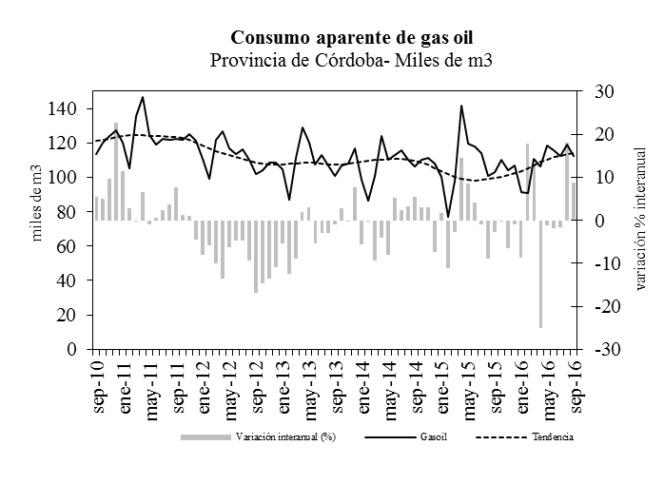
Fuente: IDIED, sobre datos de la Secretaría de Energía de la Nación.

En la provincia de Entre Ríos, el consumo de gasoil en septiembre presenta tendencia estable y variación mensual positiva (0,6%). La brecha interanual fue levemente negativa (0,7%)
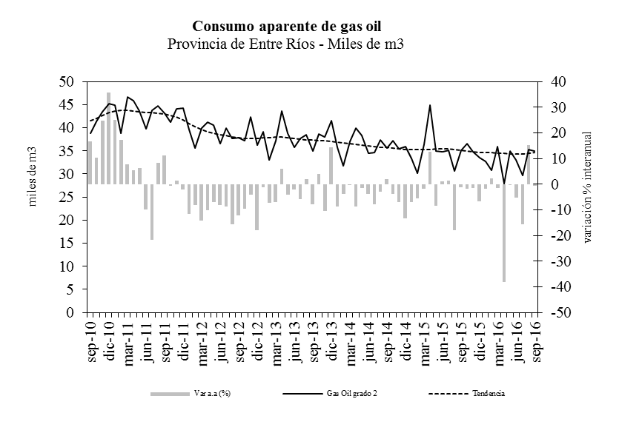
Fuente: IDIED, sobre datos de la Secretaría de Energía de la Nación.

Precio Gasoil
En la Región Centro el precio promedio (ponderado según volumen de venta por boca de expendio) del gasoil grado 2 se ubicó en $16,8, con tendencia creciente (0,8%). La brecha a.a se ubicó 26,7% por encima del valor de septiembre de 2015.
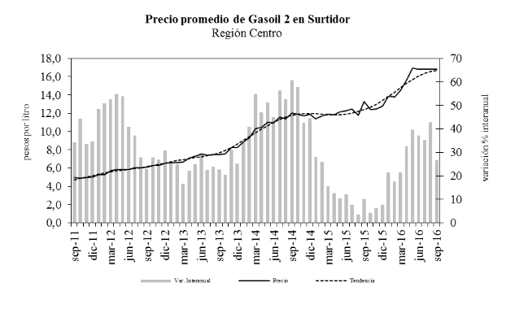
Fuente: IDIED, sobre datos de la Secretaría de Energía de la Nación.

Naftas
Con 1.270 miles de m³, el expendio del combustible creció 3,9% en la Región Centro en los primeros nueve meses de 2016. En el resto del país, neto de la Región Centro, el consumo creció 0,6% a.a. Por tipo de nafta, las naftas premium (grado 3) aumentaron en la Región (3,9%), mientras que la nafta súper (grado 2) lo hizo 4,1%. La nafta común cayó 44% y su participación en el total de ventas apenas alcanza el 0,2%.
Fuente: IDIED, sobre datos de la Secretaría de Energía de la Nación.

En septiembre las ventas del combustible en la provincia de Santa Fe registran una caída coyuntural de 8% en valores libres de efecto estacional con tendencia estable. La brecha interanual fue positiva (5,3%).
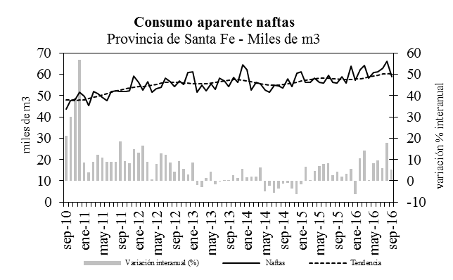
Fuente: IDIED, sobre datos de la Secretaría de Energía de la Nación.

En Córdoba el desempeño coyuntural es positivo (0,3%) en septiembre con tendencia creciente (0,6%). Los niveles de ventas se ubicaron 3% por encima de los valores registrados un año atrás.

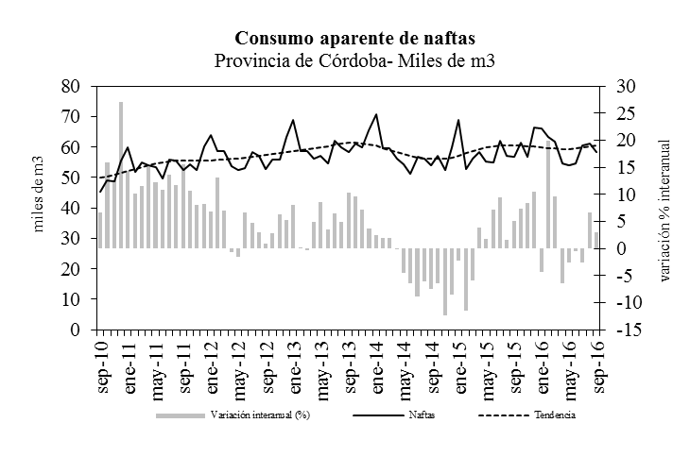
Fuente: IDIED, sobre datos de la Secretaría de Energía de la Nación.
En la provincia de Entre Ríos la demanda mensual registra una suba coyuntural de 1,1% con tendencia creciente (0,7%). La comparación interanual resultó favorable en 1%.
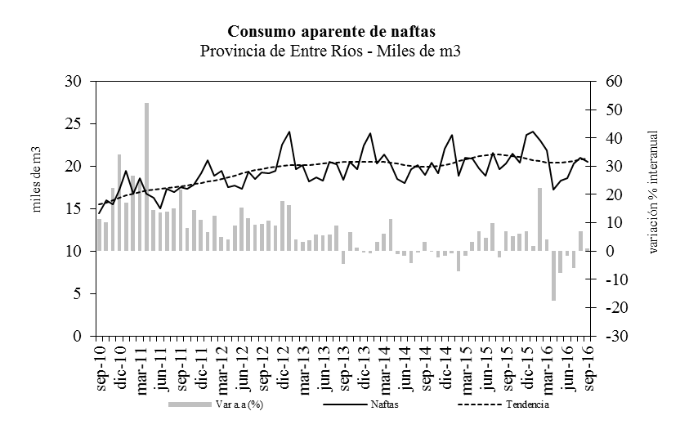
Fuente: IDIED, sobre datos de la Secretaría de Energía de la Nación.

Precio naftas
Últimos datos disponibles: septiembre 2016
En septiembre el precio de la nafta Súper presentó una tendencia creciente (0,6%). La variación interanual positiva en valores nominales alcanzó 30,1%.
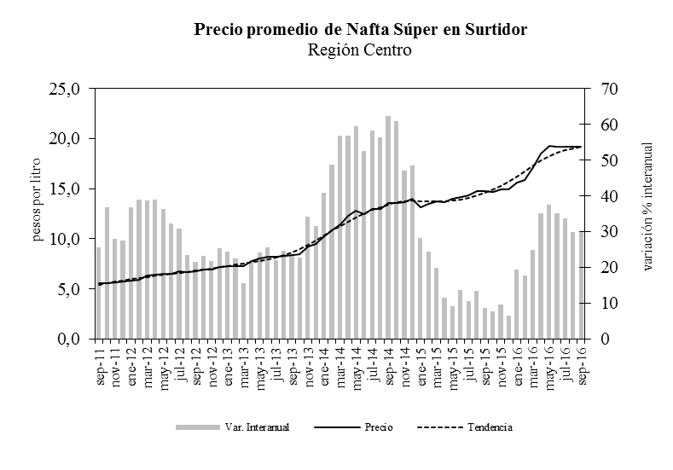Fuente: IDIED, sobre datos de la Secretaría de Energía de la Nación.

La nafta Premium en septiembre registra tendencia creciente (0,8%). La variación a.a. fue positiva (30%).
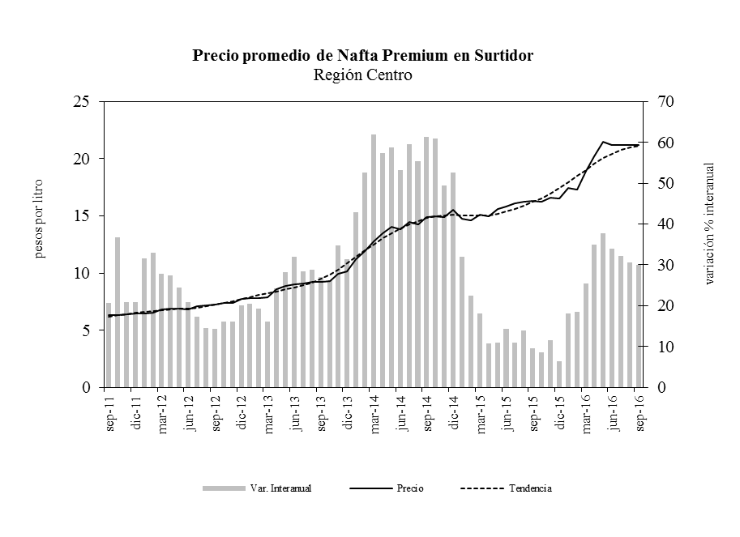Fuente: IDIED, sobre datos de la Secretaría de Energía de la Nación.

GNC
Últimos datos disponibles: septiembre 2016
El consumo de GNC en la Región se frenó en los últimos meses y cerró con una caída interanual de 2,9% en los primeros nueve meses de 2016. Es que el gobierno decidió cortar el suministro a las estaciones de GNC que por contrato pagaban un precio menor por el recurso a cambio de aceptar cortes en el invierno.

Fuente: IDIED, sobre datos del ENARGAS

En Santa Fe, los datos filtrados muestran variación negativa en el consumo de septiembre respecto de agosto (0,2%), y tendencia decreciente (0,7%). El nivel de ventas de 19,5 millones de m³ se ubicó 8,4% por debajo de los registrados en septiembre de 2015. 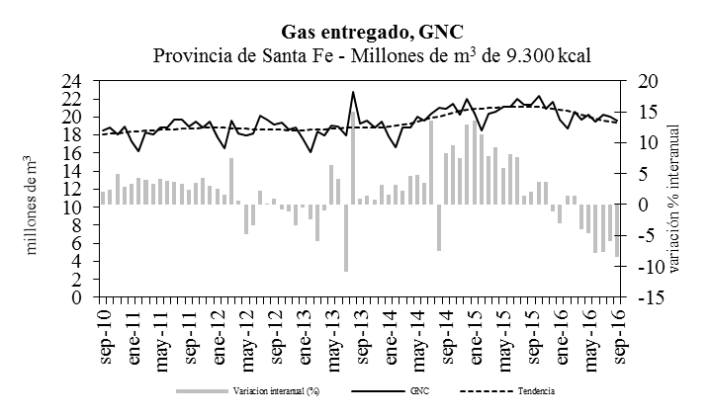
Fuente: IDIED, sobre datos del ENARGAS

En Córdoba se consumieron 33,3 millones de m³, con una suba (0,2%) respecto a agosto, presentando tendencia decreciente (0,7%). Interanualmente, cayó 8,1%.
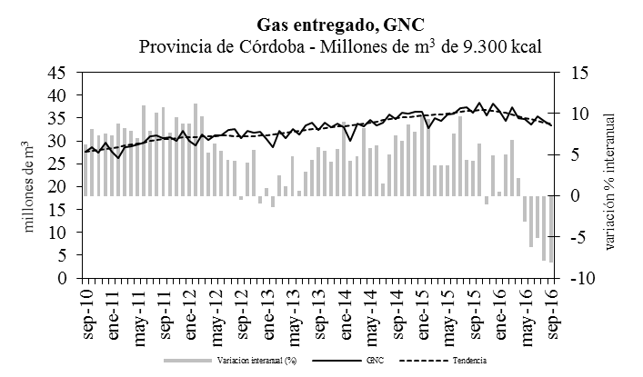
Fuente: IDIED, sobre datos del ENARGAS

En Entre Ríos, los 3,9 millones de m³ consumidos en el mes de septiembre significaron una caída de las ventas filtradas de 1,2%. La tendencia es decreciente (0,7%), en el marco de una caída interanual (11,7%).
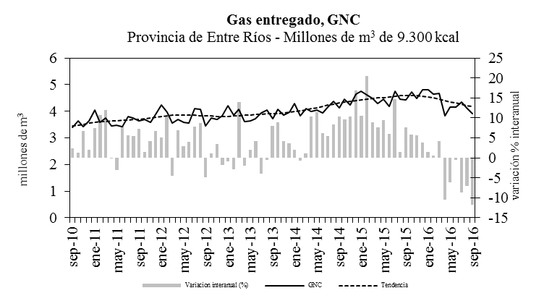
Fuente: IDIED, sobre datos del ENARGAS

Precio GNC
Últimos datos disponibles: septiembre 2016

El precio promedio ponderado del GNC en surtidor para la Región Centro se ubicó en septiembre en $10,6. La tendencia es creciente (2,2%) mientras que la comparación interanual es positiva (91,3%). La fuerte suba –duplicó el precio con respecto a diciembre del año pasado-, hizo que el ratio entre el precio del GNC y la nafta súper haya subido de aproximadamente un tercio, a poco más de la mitad. Este acercamiento en precios vuelve poco competitivo al GNC frente a sus sustitutos líquidos y preocupa al sector por la caída en las ventas.
El precio del GNC parece haber tocado su techo, y en los últimos dos meses tuvo leves variaciones mensuales negativas. Por ejemplo, en agosto la caída fue 1,2%.
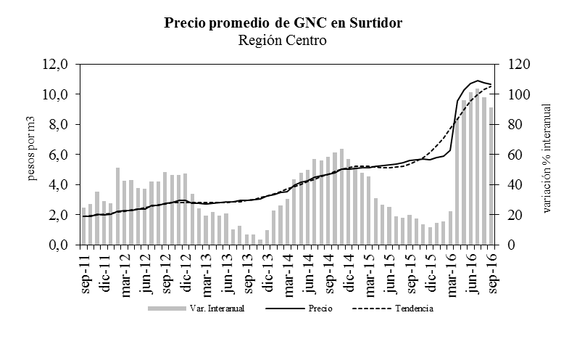
Fuente: IDIED, sobre datos de la Secretaría de Energía de la Nación.

Construcción
Últimos datos disponibles: septiembre 2016
Con el restablecimiento de las estadísticas oficiales, volvemos a presentar esta sección, en la que se puede observar la caída en las intenciones de inversión en construcción. Si bien no se tienen datos actualizados de los dos principales centros urbanos de la Región (Córdoba y Rosario), la baja en la actividad para los primeros nueve meses del año es generalizada en el resto los aglomerados, con algunas excepciones: la ciudad de Esperanza (33,3%) y Villa Carlos Paz (22%).
Fuente: IDIED, sobre datos del INDEC Informa
Nota: el valor de septiembre para la ciudad de Río Cuarto ha sido estimado y está sujeto a revisión.

La evolución coyuntural reciente en la provincia de Santa Fe no puede analizarse de forma concluyente por la falta de información actualizada sobre la ciudad de Rosario. Sin esta ciudad, la superficie autorizada en el mes de septiembre es 7,9% superior que el mes anterior y la tendencia se muestra decreciente (2,7%). La variación interanual fue negativa (34,1%), alcanzando así el tercer mes consecutivo con bajas de dos dígitos. 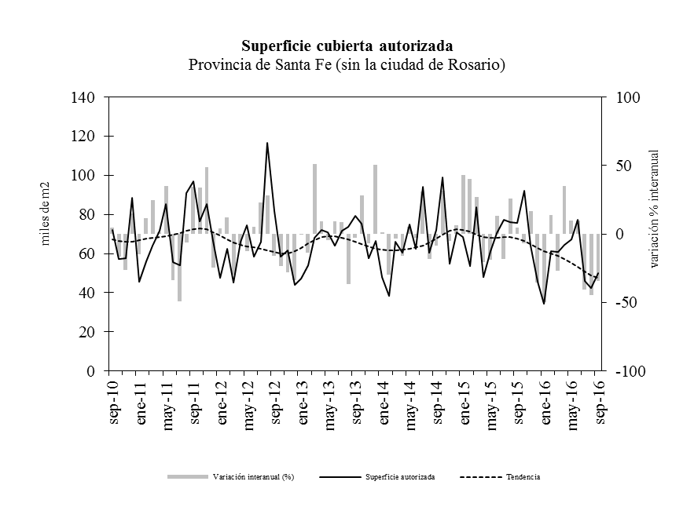
Fuente: IDIED, sobre datos del INDEC Informa

En la provincia de Córdoba, con los datos disponibles de las ciudades que figuran en el gráfico, los permisos de construcción de septiembre habrían registrado una tendencia positiva (0,8%) y una brecha a.a positiva de 10,1%. Es preciso aclarar que, sin datos de la ciudad de Córdoba, el análisis es poco concluyente.
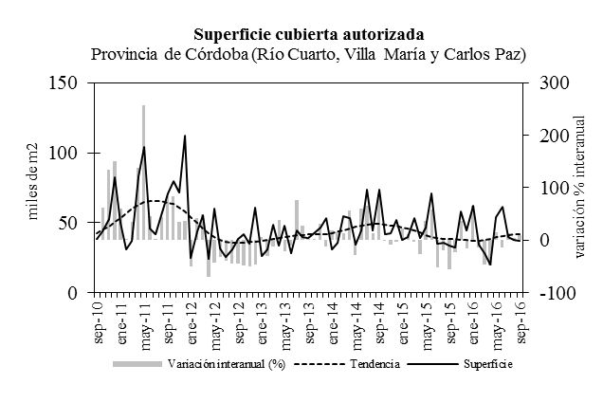

Fuente: IDIED, sobre datos del INDEC Informa

En Entre Ríos, el valor de septiembre registra una tendencia estable y una brecha a.a. negativa de 43,9%.
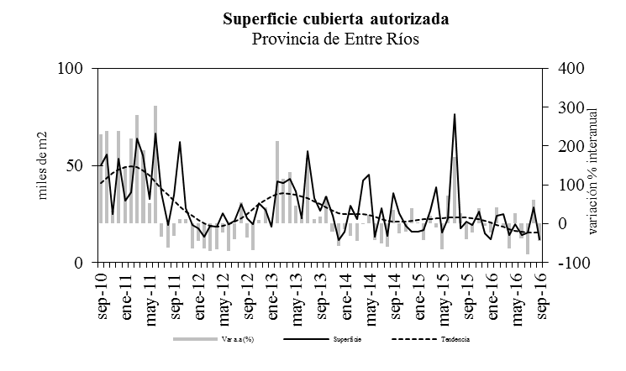

Fuente: IDIED, sobre datos del INDEC Informa

Nota metodológica 5: En la provincia de Santa Fe se poseen datos de los municipios: Casilda, Ciudad de Santa Fe, Esperanza, Rafaela, Reconquista, Rosario, Santo Tomé, Sunchales, Venado Tuerto y Villa Constitución.
En la provincia de Córdoba se poseen datos de los municipios: Ciudad de Córdoba, Río Cuarto, Villa Carlos Paz y Villa María.
Según datos del último Censo de Población, en estas localidades reside 53% y 50,3% de la población de cada una de las provincias respectivamente.

Despacho de Cemento
Últimos datos disponibles: septiembre 2016
En los primeros nueve meses de 2016 el despacho de cemento en la Región Centro registró una caída interanual de 12%, mayor a la contracción del resto del país que ascendió a 9%. Los datos a julio muestran una aceleración en la caída interanual respecto de lo registrado hasta mayo pasado cuando el efecto de las prolongadas lluvias, se sintió plenamente en la actividad de la construcción. Resulta evidente que la caída en el despacho no puede atribuirse solo al clima. Como se explicará más adelante, el empleo en el sector de la construcción viene en caída y no se espera una gran recuperación hasta que arranquen las obras públicas comprometidas por los gobiernos provinciales y el gobierno nacional. El mes de agosto fue el único en el año que experimentó variación interanual positiva en la Región.
Fuente: IDIED, sobre datos del Instituto de Estadística y Registro de la Construcción, IERIC.

La evolución del consumo, según el modo de comercialización es dispar, siendo la caída más pronunciada en la venta a granel la que es aproximadamente el doble en términos porcentuales. El cemento a granel es el utilizado en grandes obras y especialmente en la construcción pública que generalmente insume grandes volúmenes. La mayor contracción interanual de este modo de comercialización se da en Entre Ríos donde esta última cayó 34,7%. Es evidente que la falta de obras públicas o su retraso en la continuación de las que se venían haciendo hasta el año pasado, sigue pesando fuerte en la actividad de la construcción.

Fuente: IDIED, sobre datos del Instituto de Estadística y Registro de la Construcción, IERIC.

Por provincias, en Santa Fe los despachos de cemento del mes de septiembre fueron 10,3% inferiores al mes anterior, con tendencia creciente (1,4%). El despacho de cemento quedó 3,6% por encima del valor observado en septiembre de 2015, alcanzando así el segundo mes consecutivo al alza.
Fuente: IDIED, sobre datos del Instituto de Estadística y Registro de la Construcción, IERIC y AFCP

En Córdoba, el consumo de cemento registra en septiembre una caída coyuntural de 6,4% y tendencia creciente (0,8%). Aquí la variación interanual en el consumo de cemento fue negativa (9,4%).
Fuente: IDIED, sobre datos del Instituto de Estadística y Registro de la Construcción, IERIC y AFCP
En Entre Ríos el despacho de cemento en septiembre registra una variación mensual negativa (11,8%) y tendencia creciente (0,8%). En la comparación anual las ventas de cemento se ubicaron 18,8% por debajo de septiembre de 2015.
Fuente: IDIED, sobre datos del Instituto de Estadística y Registro de la Construcción, IERIC y AFCP

Mercado laboral y empleo
Última información disponible: Tercer trimestre de 2016
Después de dos trimestres sin información oficial debido a la declaración de Emergencia Estadística, el INDEC volvió a publicar por segunda vez consecutiva los resultados de la Encuesta Permanente de Hogares (EPH). Sin embargo, como las proyecciones de población han sido revisadas y no son congruentes con las anteriores, no es posible realizar ninguna comparación interanual.

Fuente: IDIED, sobre datos del INDEC.

La oferta laboral, medida por medio de la tasa de actividad, muestra para el tercer trimestre del año a Gran Rosario con la mayor tasa de la Región Centro, y la segunda del país detrás de Ciudad Autónoma de Buenos Aires. En lo que respecta a la demanda laboral, la mayor tasa de empleo de la Región corresponde a Gran Rosario, ubicándose quinta en el país.
La tasa de desocupación agregada para el conjunto de los seis aglomerados relevados en la Región Centro se ubicó en 8,4%, ubicándose 1,6 p.p. detrás de Gran Buenos Aires, pero 2,5 p.p. por encima del interior del país sin considerar nuestra Región. Gran Córdoba (9,8%) tiene la tasa de desocupación más alta de la Región, y Mar del Plata la del país (12,1%),

Fuente: IDIED, sobre datos del INDEC.

En lo que respecta al empleo formal privado en empresas de 10 y más empleados, la EIL muestra en los primeros nueve meses del año crecimiento para el promedio en la Región, con la excepción de Gran Paraná. A nivel nacional el crecimiento está estancado si comparamos el acumulado del año. En cambio, si comparamos septiembre de este año contra el de 2015, la contracción es 0,8%. La dinámica en el empleo formal es en promedio mejor en los principales centros urbanos de la Región que en el total nacional.
Fuente: IDIED, sobre la base de la Secretaría de Empleo. Encuesta de Indicadores Laborales
A nivel provincial, con datos de asalariados registrados del sector privado que provee el Ministerio de Trabajo y Seguridad Social de la Nación, el empleo cayó en septiembre en la Región Centro 0,7% en forma interanual, aunque en forma más reducida que a nivel país dónde la caída es de 1,5%.
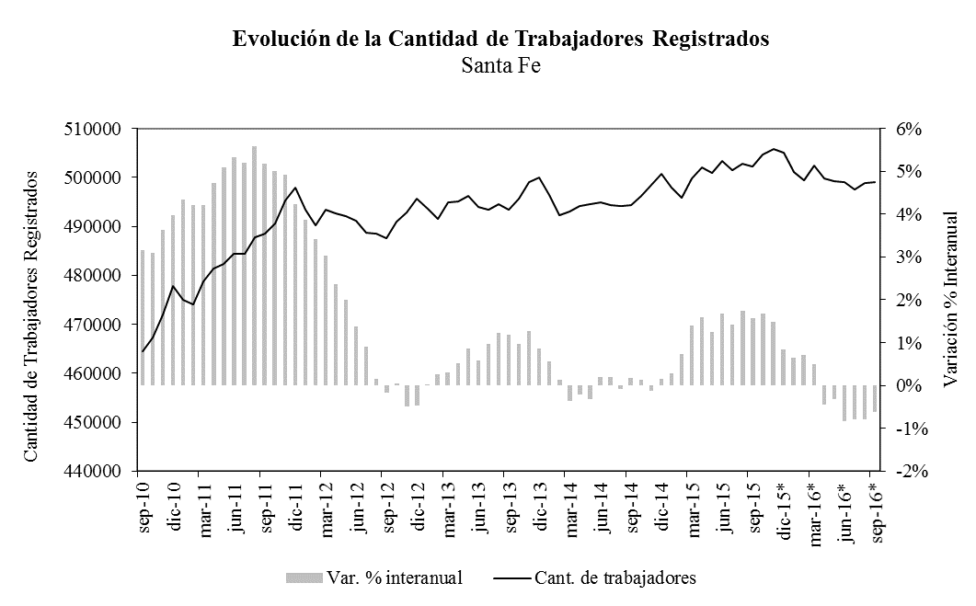
Fuente: IDIED, sobre la base de Ministerio de Trabajo, Empleo y Seguridad Social de la Nación.
Analizando la coyuntura reciente, se observa que en la Región Centro el empleo formal se mantuvo estable durante el mes de septiembre. La variación coyuntural ha sido dispar entre las provincias de la Región. Crecieron Santa Fe (0,2%) y Entre Ríos (0,4%), mientras que en Córdoba cayó 0,2%. A nivel nacional no se experimentaron cambios.
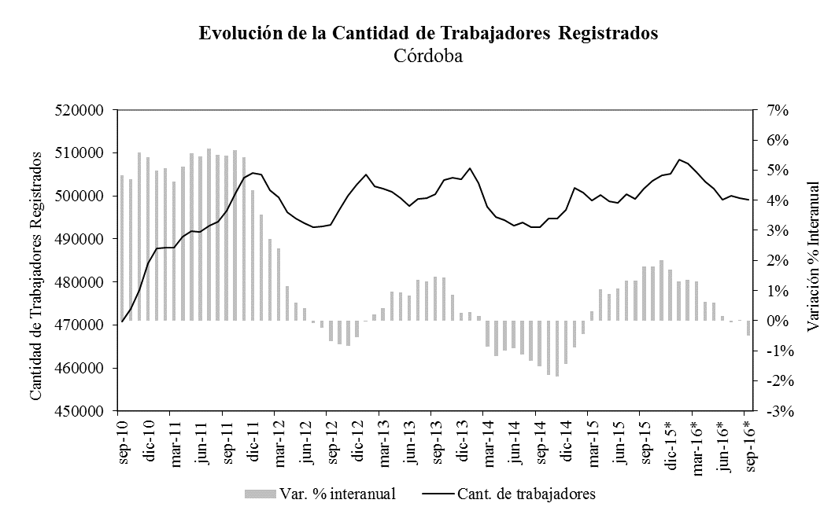
Fuente: IDIED, sobre la base de Ministerio de Trabajo, Empleo y Seguridad Social de la Nación.

En términos interanuales, todas las provincias experimentaron resultados negativos: Santa Fe (0,6%), Córdoba (0,5%) y Entre Ríos (1,6%), que en conjunto significaron para la Región una disminución del 0,7% en el empleo formal.
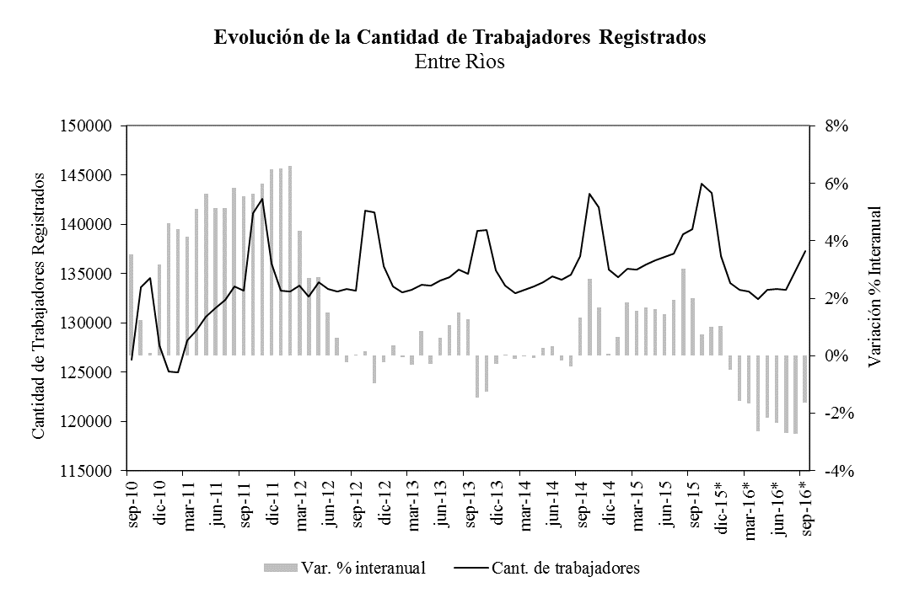
Fuente: IDIED, sobre la base de Ministerio de Trabajo, Empleo y Seguridad Social de la Nación.

Uno de los sectores más afectados, no sólo en el empleo informal sino también en el formal, es el de la construcción. En éste sector, se perdieron 2.700 puestos de trabajo formales (3,9%) en los primeros ocho meses de 2016. Sin embargo, aquí también se observa que la caída local es inferior a la del resto del país neto de la Región Centro, donde la contracción a.a. fue de 12,4%.
Fuente: IDIED, sobre datos del Instituto de Estadística y Registro de la Construcción, IERIC

Gran Rosario
La Encuesta de Indicadores Laborales (EIL) muestra que en septiembre el empleo formal en Gran Rosario en empresas de 10 y más personas ocupadas, creció 0,2% respecto a septiembre de 2015.
Fuente: IDIED, sobre la base de la Secretaría de Empleo. Encuesta de Indicadores Laborales

En lo que respecta a la tasa de entrada y de salida según tipo de contrato, se observa aumento de ambas en los contratos de personal a través de agencias. Este tipo de contrato, buen predictor anticipado de la actividad económica, muestra un aumento de la tasa de entrada desde marzo en Gran Rosario y en menor escala en Gran Córdoba. Por tipo de contrato, las altas en septiembre se componen por 73,7% de contratos de duración indeterminada, 22,8% de duración determinada y 3,5% de contrataciones de personal de agencia.

Fuente: IDIED, sobre la base de la Secretaría de Empleo. Encuesta de Indicadores Laborales

La composición de las bajas es similar a la de las altas, aunque se observa una mayor incidencia de las bajas entre los contratos de duración indeterminada (77,9%). Los contratos por tiempo indeterminado son los que muestran mayor tasa de rotación (promedio de los porcentajes de altas y bajas).

Fuente: IDIED, sobre la base de la Secretaría de Empleo. Encuesta de Indicadores Laborales

Los datos trimestrales de la EIL dan cuenta de la evolución del empleo formal por sectores. En el caso del Gran Rosario, el sector terciario es el que ha permitido que la variación interanual finalice levemente positiva. Por el contrario, la industria manufacturera y el sector de la construcción evidenciaron una contracción.
Fuente: IDIED, sobre la base de la Secretaría de Empleo. Encuesta de Indicadores Laborales

Por otra parte, en el Gran Rosario, las empresas que mayormente acusaron el golpe de la recesión han sido las medianas, que han reducido el empleo formal 0,9% en comparación al mismo trimestre de 2015.
Fuente: IDIED, sobre la base de la Secretaría de Empleo. Encuesta de Indicadores Laborales

Gran Córdoba

Según la Encuesta de Indicadores Laborales (EIL), en septiembre el empleo formal de Gran Córdoba en empresas de 10 y más personas ocupadas, creció 0,7% respecto del mismo mes del año anterior.
Fuente: IDIED, sobre la base de la Secretaría de Empleo. Encuesta de Indicadores Laborales

En Gran Córdoba se observa una baja generalizada en las tasas de entrada independiente del tipo de contrato. Los contratos de duración indeterminada representaron el 73,7% de las altas dadas en el mes, el 24,7% corresponden a contratos de duración determinada y el 0,6% restante a personal de agencia.

Fuente: IDIED, sobre la base de la Secretaría de Empleo. Encuesta de Indicadores Laborales

Fuente: IDIED, sobre la base de la Secretaría de Empleo. Encuesta de Indicadores Laborales

El análisis por sectores es similar al caso de Rosario, con diferencias de magnitud en cada sector. Por ejemplo, la caída en la construcción ha sido menor (2,8%), y el sector de transporte creció 7,8%.
Fuente: IDIED, sobre la base de la Secretaría de Empleo. Encuesta de Indicadores Laborales

En cuanto al tamaño de las empresas, las que vieron reducir su personal han sido las grandes, un escenario esperable dada la crítica situación del empleo en la industria automotriz y consecuentemente de las autopartes.
Fuente: IDIED, sobre la base de la Secretaría de Empleo. Encuesta de Indicadores Laborales

Gran Paraná
Finalmente, según la Encuesta de Indicadores Laborales (EIL), en septiembre el empleo formal en Gran Paraná en empresas de 5 y más personas ocupadas, cayó 4,1% respecto de septiembre de 2015. Si bien el Ministerio de Trabajo presenta todas las tasas y demás estadísticas laborales teniendo en cuenta un universo de empresas que tienen de 5 a más trabajadores, también presenta la evolución del Índice de Empleo para empresas de 10 y más trabajadores. Este índice también presenta variación interanual negativa (3,7%).
Fuente: IDIED, sobre la base de la Secretaría de Empleo. Encuesta de Indicadores Laborales

En Gran Paraná, la leve suba mensual (0,2%) del empleo formal se explica porque la tasa de entrada fue mayor a la de salida para todas las modalidades contractuales. Analizando la composición de las altas, el 85% corresponde a contratos de duración indeterminada, el 15% a indeterminada. La dinámica de los contratos de personal de agencia ha sido prácticamente nula en este mes.

Fuente: IDIED, sobre la base de la Secretaría de Empleo. Encuesta de Indicadores Laborales
Nota: Las tasas están calculadas teniendo en cuenta empresas de 5 trabajadores y más.
Fuente: IDIED, sobre la base de la Secretaría de Empleo. Encuesta de Indicadores Laborales
Nota: Las tasas están calculadas teniendo en cuenta empresas de 5 trabajadores y más.

El análisis por rama de actividad da una caída generalizada en todos los sectores, en especial el de la construcción. La excepción principal proviene del comercio que creció 1%.
Fuente: IDIED, sobre la base de la Secretaría de Empleo. Encuesta de Indicadores Laborales

Por tamaño de empresa, todos los sectores han sido castigados, pero en mayor medida ha sentido el impacto las empresas medianas.
Fuente: IDIED, sobre la base de la Secretaría de Empleo. Encuesta de Indicadores Laborales

Nota metodológica 6: La información sobre los principales indicadores del mercado de trabajo del total país se obtiene de los datos recolectados por la Encuesta Permanente de Hogares para 31 aglomerados urbanos

Sistema Financiero
Últimos datos disponibles: tercer trimestre 2016
A fines del tercer trimestre de 2016, el saldo nominal de los depósitos captados por el sistema financiero de la Región ascendió a $186.673 millones. Los depósitos registraron una suba de 9,3% en términos reales respecto del mismo período del año anterior. La tendencia es creciente (1,3%).

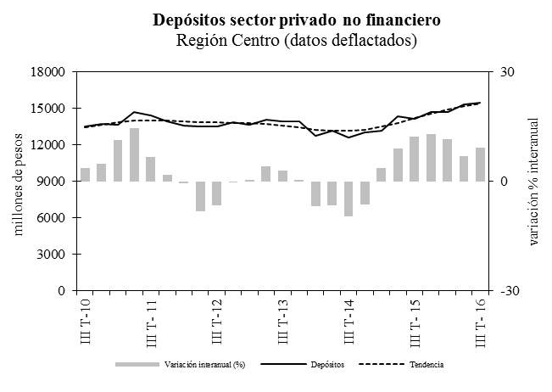
Fuente: IDIED, sobre datos del BCRA y del INDEC.
El crecimiento interanual de los depósitos en la Región contrasta con la caída notoria registrada en CABA y con la del resto del país.
Fuente: IDIED, sobre datos del BCRA y del INDEC

La expansión es generalizada entre las provincias de la Región, y Santa Fe continúa teniendo el liderazgo en materia de depósitos.
Fuente: IDIED, sobre datos del BCRA y del INDEC.

Los bancos localizados en Rosario captaron 44% de los fondos depositados por el sector privado en el sistema financiero provincial. En conjunto los departamentos Rosario, La Capital, General López, Castellanos y San Lorenzo concentraron 80% del total de los depósitos de la provincia. Destaca en crecimiento interanual el departamento Caseros.

Fuente: IDIED, sobre datos del BCRA y del INDEC.

Préstamos al sector privado no financiero
Últimos datos disponibles: tercer trimestre de 2016
El total de créditos otorgados a los residentes de la Región Centro ascendió nominalmente a $145.952 millones, mostrando una contracción de 10,1% a.a. en términos reales.
Estas cifras revelan que los depósitos excedieron a los préstamos en casi 27%. La situación en materia de préstamos es bastante similar, tanto la Región Centro, como CABA y todo el país se contraen a una tasa similar.
Fuente: IDIED, sobre datos del BCRA y del INDEC.

Los créditos otorgados a los residentes de la Región Centro en el tercer trimestre del año presentan tendencia decreciente (1,7%) y comportamiento interanual negativo (10,1%).

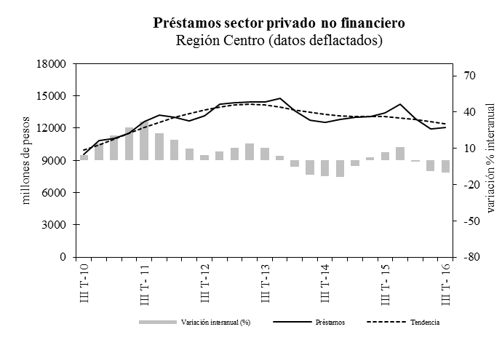
Fuente: IDIED, sobre datos del BCRA y del INDEC.

Las instituciones financieras de Santa Fe otorgaron 50,3% de los créditos tomados por el sector privado en la Región, mostrando el financiamiento una caída real de 8,6% en relación al mismo período del año anterior. La relación préstamos a depósitos en Santa Fe es de 0,88 seguida por Córdoba con 0,70 y finalmente Entre Ríos 0,69.

Fuente: IDIED, sobre datos del BCRA y del INDEC.

En Santa Fe las casas matrices y las sucursales de los bancos de los departamentos Rosario, La Capital, General López, Castellanos y San Lorenzo, colocaron 72,9% de los saldos de los préstamos correspondientes a la provincia en el tercer trimestre del año.

Fuente: IDIED, sobre datos del BCRA y del INDEC.
Nota metodológica 7:
Para deflactar los datos del primer trimestre se utiliza el promedio del índice combinado de precios correspondientes a los meses de marzo y abril, como deflactor del segundo trimestre se utiliza el promedio del índice combinado de precios de junio y julio, y así sucesivamente.

Finanzas Públicas

Resultados Fiscales de la Provincia de Santa Fe
Últimos datos disponibles: septiembre 2016
Los recursos totales registraron en los primeros nueve meses de 2016 un aumento nominal interanual de 45,2% y las erogaciones lo hicieron a una tasa de 35,7%, permitiendo que el resultado financiero resultase superavitario.
Las erogaciones de capital crecieron 25,2% sobre el total de erogaciones, y se sitúan en una proporción de 7,3% sobre el total.

Fuente: IDIED, sobre datos del Ministerio de Hacienda y Finanzas de la Provincia de Santa Fe.
Nota: Dentro de los recursos corrientes, en Patente Automotor solamente se incorpora como Recaudación Tributaria Provincial el 10% que le corresponde a la Provincia luego de haber efectuado la coparticipación del 90% del Impuesto a los Municipios y Comunas. Por su parte, y con relación a los ingresos correspondientes a patentes atrasadas, el mismo se coparticipa totalmente a los Municipios y Comunas.

Recaudación Tributaria de la Provincia de Santa Fe
Últimos datos disponibles: septiembre 2016

Los ingresos tributarios propios de la provincia, medidos en pesos corrientes mejoraron 44,6% en los primeros nueve meses de 2016 y -en valores constantes- crecieron 3,3%. Más allá del crecimiento en la recaudación del impuesto inmobiliario tras la reforma del mismo para el presente año fiscal, se destaca el aumento real de la recaudación de ingresos brutos. Esta responde al aumento de la alícuota de Ingresos Brutos para empresas que facturan más de 60 millones de pesos al año, la que pasó de 3,6% a 4,5% así como también a la eliminación de la deducción del 8% proveniente del pago del Derecho de Registro de Inspección para cualquier empresa que facture más de $ 1.000.000 al año. Adicionalmente, éste año, se aumentó la alícuota del impuesto a los Ingresos Brutos en los combustibles líquidos y en el gas natural (pasando del 2,5% al 3,25%).

Fuente: IDIED, sobre datos de API y del INDEC.

Coyunturalmente, en septiembre la recaudación –en pesos constantes- presenta tendencia estable y variación mensual positiva (2,6%). La variación interanual ha sido 9,8% favorable.
Fuente: IDIED, sobre datos de API y del INDEC.

Ingresos Brutos
En pesos constantes y libres de efecto estacional, el monto en septiembre mostró variación positiva (4,1%) respecto al mes anterior, con tendencia estable. La recaudación en pesos constantes para septiembre supera en 12,5% la registrada en el mismo mes del año 2015.
Fuente: IDIED, sobre datos de API y del INDEC.

Actos Jurídicos
En términos mensuales, este tributo registró en septiembre una variación libre de estacionalidad positiva de 12,8% y muestra una tendencia creciente (0,9%). La recaudación en términos constantes estimada arrojó valores positivos situándose 10,4% por encima de lo obtenido en el mismo mes del año 2015.
Fuente: IDIED, sobre datos de API y del INDEC

Resultados Fiscales de la Provincia de Córdoba
Últimos datos disponibles: septiembre 2016
Los recursos totales registraron en los primeros nueve meses de 2016 un aumento nominal interanual de 42% y las erogaciones lo hicieron a una tasa de 37% permitiendo que el resultado financiero final vuelva a ser superavitario.
Las erogaciones de capital crecieron 2%, representando 6,7% de las erogaciones totales.
La evolución de la recaudación tributaria de origen provincial -según el criterio de lo devengado- creció en los primeros nueve meses 34%, mientras que los recursos tributarios provenientes de Nación crecieron 43,8%.
Destaca la colocación de títulos públicos por valor de 10.000 millones de pesos. En junio emitió deuda por valor de US$725 millones de dólares pagando una tasa de 7,1%, siendo la cuarta provincia en salir a los mercados de capitales internacionales.

Fuente: IDIED, sobre datos de Ministerio de Producción y Finanzas de Córdoba. Base devengado. Administración Pública no Financiera.

Recaudación Tributaria de la Provincia de Córdoba
Últimos datos disponibles: septiembre 2016

En los primeros nueve meses de 2016 los ingresos fiscales propios de la provincia, medidos en pesos corrientes mejoraron a.a. 43,1% y en valores constantes 2,1%. Destaca el crecimiento en la recaudación tanto de ingresos brutos como del denominado impuesto a los sellos.
Como señala el Informe de Recaudación de la provincia de Córdoba, este importante aumento en los ingresos brutos se explica por el Fondo para el Financiamiento de Obras de Infraestructura (FFOI). Este es un recurso parafiscal que, a pesar de ser un ingreso no impositivo, se recauda en forma conjunta con ingresos brutos. De excluirlo, el crecimiento nominal acumulado del año sería de 30,5%, menor al crecimiento interanual de la inflación que en promedio estuvo en 39,8%.
Sigue señalando dicho informe que los recursos provinciales (tributarios y no) crecieron 38,3% en los primeros nueve meses, mientras que los recibidos del gobierno nacional lo hicieron a una tasa mayor (43,5%). Estos fondos incluyen el recupero del 15% de la coparticipación ($4.255 millones de pesos), sin éstos, el crecimiento hubiese sido del 31,4%.
Fuente: IDIED, sobre datos de Secretaría de Ingresos Públicos de Córdoba

La recaudación del mes de septiembre ($3.399 millones) observó una suba interanual de 48,5% en pesos corrientes y una suba 9,5% en términos reales Coyunturalmente, en valores reales presentó una tendencia creciente (0,8%) y una variación mensual positiva (5,2%).
Fuente: IDIED, sobre datos de Secretaría de Ingresos Públicos de Córdoba

Ingresos brutos
Este tributo ingresó al fisco $2.603 millones en septiembre con tendencia creciente (0,8%) y variación coyuntural positiva 5%. La recaudación a valores constantes se situó 10,7% por encima de lo obtenido en el mismo mes del año 2015.
Fuente: IDIED, sobre datos de Secretaría de Ingresos Públicos de Córdoba

Actos Jurídicos
Este tributo ingresó al fisco $359 millones en septiembre con tendencia creciente (1,3%). La recaudación a valores constantes se situó 16,6% por encima de lo obtenido en el mismo mes del año 2015.
Fuente: IDIED, sobre datos de Secretaría de Ingresos Públicos de Córdoba

Resultados Fiscales de la Provincia de Entre Ríos
Últimos datos disponibles: septiembre 2016
Los recursos totales registraron en los primeros nueve meses de 2016 un aumento nominal interanual de 29,2% y las erogaciones lo hicieron a una tasa de 39,2%. Las erogaciones de capital cayeron 10%, alcanzando una participación sobre el total de gastos similar al de la provincia de Santa Fe con 6,7%.
Los recursos tributarios provinciales crecieron en el primer semestre a una tasa de 32%, mientras que los recursos tributarios de origen nacional lo hicieron 28,1%.
Fuente: IDIED, sobre datos de Dirección General de Rentas, Ministerio de Economía, Hacienda y Finanzas Entre Ríos.
Nota: Se siguen los datos de la Administración Pública no financiera y el criterio de lo devengado.

Recaudación Tributaria de la Provincia de Entre Ríos
Últimos datos disponibles: septiembre 2016
En esta provincia, la merma real de los ingresos tributarios totales en los primeros nueve meses de 2016 (6,6%) fue impulsada por el impuesto a los actos jurídicos, pero sobre todo por la pobre performance recaudadora de los ingresos brutos, el de mayor peso relativo en la recaudación. En términos nominales, la recaudación alcanzó un total de $7.254 millones, 30,9% más que el año anterior.
Fuente: IDIED, sobre datos de Dirección General de Rentas, Ministerio de Economía, Hacienda y Finanzas Entre Ríos.

La recaudación del mes de septiembre ($847 millones) observó una suba interanual de 33,8% en pesos corrientes y una caída de 4,9% en términos reales. Coyunturalmente, en valores reales presentó una tendencia estable y una variación mensual negativa (0,5%).
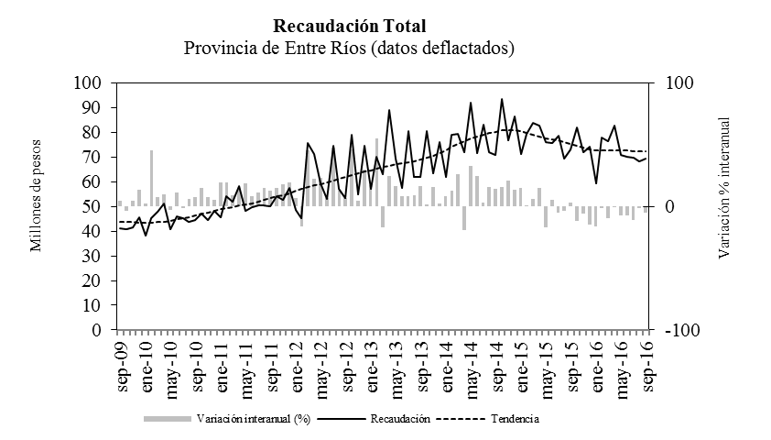
Fuente: IDIED, sobre datos de Dirección General de Rentas, Ministerio de Economía, Hacienda y Finanzas Entre Ríos.

Ingresos Brutos
La recaudación nominal de este tributo en septiembre totalizó $503 millones, registrando una suba en términos reales de 1,6% respecto del mes anterior, con tendencia estable. La recaudación real está por debajo en 6,3% a la obtenida en el mismo mes del año 2015.
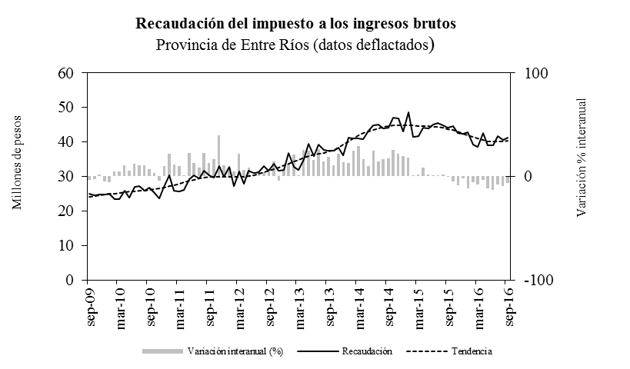
Fuente: IDIED, sobre datos de Dirección General de Rentas, Ministerio de Economía, Hacienda y Finanzas Entre Ríos.

Actos Jurídicos
Los $63 millones recaudados en septiembre, indican una tendencia creciente (2,6%). Los niveles de recaudación en términos reales mostraron una brecha interanual negativa (8,5%).
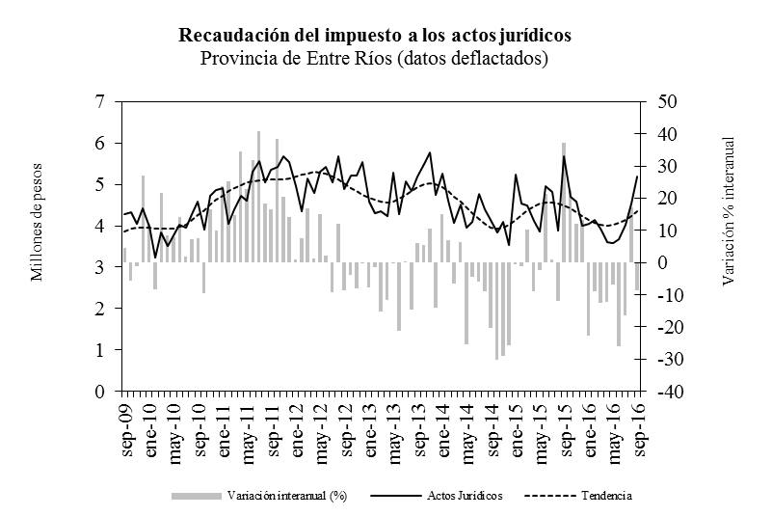
Fuente: IDIED, sobre datos de Dirección General de Rentas, Ministerio de Economía, Hacienda y Finanzas Entre Ríos.

Ajuste estacional de series económicas. Notas metodológicas
Introducción
Las variables económicas presentan una cantidad de variaciones que impiden observar adecuadamente la evolución de la serie. El ajuste estacional de una serie económica es el proceso de estimación y eliminación de las variaciones estacionales y, eventualmente, las debidas a los días de actividad y a los feriados móviles, dando como resultado la serie estacionalmente ajustada. En una serie libre de oscilaciones estacionales se pueden realizar comparaciones entre distintos meses de un mismo año, permitiendo analizar el comportamiento de corto plazo de una variable.
Separación de las componentes de una serie temporal económica
El modelo tradicional de descomposición de una serie de tiempo supone que la misma está constituida por las siguientes componentes:
Tendencia: corresponde a variaciones de largo período debidas principalmente a cambios demográficos, tecnológicos e institucionales.
Ciclo: está caracterizado por un comportamiento oscilatorio que comprende de dos a siete años en promedio.
Tendencia-ciclo: como en la práctica resulta muy difícil distinguir la tendencia de la componente cíclica, ambas se combinan en una única componente denominada tendencia-ciclo.
Estacionalidad: es el conjunto de fluctuaciones intraanuales que se repiten más o menos regularmente todos los años. Es atribuida principalmente al efecto sobre las actividades socioeconómicas de las estaciones climatológicas, festividades religiosas (por ejemplo, Navidad) y eventos institucionales con fechas relativamente fijas (por ejemplo, el comienzo del año escolar).
Irregular: es el residuo no explicado por las componentes antes mencionadas. Representa no sólo errores de medición o registro sino también eventos temporarios externos a la serie, que afectan su comportamiento.
Se considera que la serie observada se relaciona con las componentes en forma multiplicativa, aditiva o log-aditiva. Así, por ejemplo, en el caso multiplicativo:
O_{t}=TC_{t} x S_{t} x I_{t}
donde O_{t} denota la serie observada, TC_{t} la componente tendencia-ciclo, S_{t} la componente estacional e I_{t} la componente irregular.
Es importante destacar que existen fenómenos que no presentan influencias estacionales ni de calendario, en estos casos el uso de la tendencia - ciclo permite observar el movimiento subyacente en los mismos a través del tiempo, libre de fluctuaciones irregulares.
Metodología de desestacionalización
Entre los distintos métodos de desestacionalización, en esta publicación se utiliza el programa X-12-ARIMA (versión 0.2.8), basado en promedios móviles y desarrollado por United States Bureau of Census, el cual es una actualización del X-11-ARIMA/88 desarrollado por Statistics Canada. Este programa está ampliamente probado y es utilizado en las principales agencias estadísticas del mundo.
El programa X-12-ARIMA provee una serie de medidas de control que combinadas dan lugar a un índice Q, que permite evaluar la calidad del ajuste realizado.

Índice Local del Ciclo Económico (ILCE)
La metodología aplicada en el cálculo del ILCE busca detectar el “estado de la economía” es decir un ciclo común a los indicadores parciales de actividad económica. En la metodología del ILCE, los pesos o ponderaciones de las series no son fijos, cambian con el tiempo y dependen de los cambios de las series a lo largo de todo el período en el que se calcula el ciclo económico; para esto se usa el filtro de Kalman. De este modo el ILCE se ajusta mejor a los cambios coyunturales (del ciclo económico) y es más suave, porque no sólo promedia el cambio mensual en las diferentes series que lo componen, sino que también promedia a lo largo del tiempo. Cada vez que el ILCE es calculado, la metodología estima cada uno de los valores del índice nuevamente, teniendo en cuenta toda la información de todo el período en estudio; la metodología está basada en Stock and Watson (1989, 1991) y Clayton-Matthews y Stock (1998/1999). Las series que forman parte del modelo son: Recaudación de Ingresos Brutos, Suministro de Energía Eléctrica, Patentamientos, Índice de Demanda Laboral y Venta de carnes en Supermercados. El año 2005 es el año base del ILCE.Las series se deflactan mediante la combinación de índices de precios subnacionales.

En esta sección y en todas las subsiguientes los precios están deflactados siguiendo la Nota Metodológica 2.
Según la fuente oficial: “Es un promedio lineal en base a los precios promedios ponderados mensuales sin consideración de las reliquidaciones.”
Las estadísticas que publica el Ministerio de Agricultura están elaboradas en base a Información de Elevadores de Terminales Portuarias (incluye solamente embarque por elevador a transporte marítimo).

